
Manuel Utilisateur v6.0
Manuel Utilisateur

Courrier Express v6.0
Manuel Utilisateur
Manuel Utilisateur
Date de publication 30-03-2012
Courrier Express v6.0
Manuel Utilisateur
Table des matières
1. Introduction .......................................................................................................................................... 1
2. Principe ............................................................................................................................................... 3
2.1. Cycle de vie ............................................................................................................................... 3
2.2. Généralités sur la visibilité des courriers .......................................................................................... 5
2.3. Flux du courrier .......................................................................................................................... 6
3. Identification, Autorisations ..................................................................................................................... 7
3.1. Page de Connexion ...................................................................................................................... 7
3.2. Déconnexion .............................................................................................................................. 8
4. Page d'Accueil ...................................................................................................................................... 9
4.1. Portail ....................................................................................................................................... 9
4.2. Liste des bannettes ..................................................................................................................... 10
5. Indexation/Création de courrier .............................................................................................................. 11
5.1. Indexation de courrier ................................................................................................................ 11
5.2. Création de courrier ................................................................................................................... 12
6. Traitement des courriers ........................................................................................................................ 16
6.1. Etapes de traitement du courrier ................................................................................................... 16
6.1.1. Demande de validation .................................................................................................... 16
6.1.2. Validation ..................................................................................................................... 16
6.1.3. Refus ............................................................................................................................ 17
6.1.4. Réponse ........................................................................................................................ 17
6.1.5. Demande de Visa ............................................................................................................ 19
6.1.6. Visa ............................................................................................................................. 19
6.2. Fiche du courrier ....................................................................................................................... 20
6.2.1. Introduction ................................................................................................................... 21
6.2.2. Actions ......................................................................................................................... 21
6.2.3. Onglet contenu ............................................................................................................... 23
6.2.4. Onglet pièce jointe .......................................................................................................... 25
6.2.5. Onglet lien .................................................................................................................... 27
6.2.6. Onglet historique ............................................................................................................ 28
6.2.7. Onglet commentaire ........................................................................................................ 29
6.2.8. Pièce jointe .................................................................................................................... 32
7. Recherche .......................................................................................................................................... 35
7.1. Partie commune ........................................................................................................................ 35
7.2. Recherche simple ...................................................................................................................... 36
7.3. Recherche avancée .................................................................................................................... 38
7.4. Résultats de recherche ................................................................................................................ 39
8. Rapports ............................................................................................................................................ 42
9. Préférences ......................................................................................................................................... 43
10. Modifier le mot de passe ...................................................................................................................... 46
11. Favoris ............................................................................................................................................. 47
12. Mes requêtes ..................................................................................................................................... 50
12.1. Requêtes personnelles .............................................................................................................. 52
12.2. Requêtes partagées ................................................................................................................... 52
12.3. Requêtes abonnées ................................................................................................................... 53
21 Avenue Fernand SARDOU- ZAC SAUMATY SEON – BP 173
13322 Marseille cedex 16 - Tél: 04.95.06.94.00. - Fax: 04.95.06.94.01
iii
Courrier Express v6.0
Manuel Utilisateur
13. Structure générale .............................................................................................................................. 56
13.1. Modèle de page ....................................................................................................................... 56
13.1.1. En-tête ........................................................................................................................ 56
13.1.2. Corps .......................................................................................................................... 57
13.1.3. Pied ............................................................................................................................ 58
13.2. Barre d'actions ........................................................................................................................ 58
13.3. Fenêtres modales ..................................................................................................................... 59
13.4. Table de données ..................................................................................................................... 59
13.5. Pickers .................................................................................................................................. 59
13.6. Visionneuse ............................................................................................................................ 66
13.7. Alertes et notifications par mail .................................................................................................. 72
21 Avenue Fernand SARDOU- ZAC SAUMATY SEON – BP 173
13322 Marseille cedex 16 - Tél: 04.95.06.94.00. - Fax: 04.95.06.94.01
iv
Courrier Express v6.0
Manuel Utilisateur
Liste des illustrations
2.1. Cycle de vie ....................................................................................................................................... 4
3.1. Page de Connexion .............................................................................................................................. 7
3.2. Lien de déconnexion ............................................................................................................................ 8
4.1. Page d'Accueil .................................................................................................................................... 9
5.1. Indexation de courrier ........................................................................................................................ 11
5.2. Création de courrier ........................................................................................................................... 12
6.1. Validation ........................................................................................................................................ 16
6.2. Validation ........................................................................................................................................ 17
6.3. Réponse .......................................................................................................................................... 18
6.4. Modification de réponse ..................................................................................................................... 19
6.5. Visa ................................................................................................................................................ 20
6.6. Fiche du courrier ............................................................................................................................... 21
6.7. Actions ........................................................................................................................................... 22
6.8. Onglet contenu ................................................................................................................................. 24
6.9. Onglet pièce jointe ............................................................................................................................. 25
6.10. Ajout de pièce jointe ........................................................................................................................ 26
6.11. Onglet lien ..................................................................................................................................... 27
6.12. Ajout de pièce jointe ........................................................................................................................ 28
6.13. Onglet historique ............................................................................................................................. 29
6.14. Onglet commentaire ......................................................................................................................... 30
6.15. Ajout de commentaire ...................................................................................................................... 31
6.16. Pièce jointe ..................................................................................................................................... 33
7.1. Partie commune ................................................................................................................................ 35
7.2. Recherche simple .............................................................................................................................. 36
7.3. Recherche avancée ............................................................................................................................ 38
7.4. Ajout de locution ............................................................................................................................... 38
7.5. Ajout de locution ............................................................................................................................... 39
7.6. Vue simple ....................................................................................................................................... 40
8.1. Rapports .......................................................................................................................................... 42
9.1. Préférences Personnelles ..................................................................................................................... 43
9.2. Délégation ....................................................................................................................................... 44
9.3. Ajout d'une délégation ........................................................................................................................ 45
10.1. Modifier le mot de passe ................................................................................................................... 46
11.1. Ajout de Favori ............................................................................................................................... 47
11.2. Favoris .......................................................................................................................................... 48
12.1. Requêtes personnelles ...................................................................................................................... 52
12.2. Requêtes partagées ........................................................................................................................... 53
12.3. Requêtes abonnées ........................................................................................................................... 53
12.4. Requêtes publiques .......................................................................................................................... 54
13.1. En-tête de page ............................................................................................................................... 56
13.2. Pied de page ................................................................................................................................... 58
13.3. Barre d'actions ................................................................................................................................ 58
13.4. Table de données ............................................................................................................................. 59
13.5. Picker de date ................................................................................................................................. 60
13.6. Picker d'organisation ........................................................................................................................ 61
21 Avenue Fernand SARDOU- ZAC SAUMATY SEON – BP 173
13322 Marseille cedex 16 - Tél: 04.95.06.94.00. - Fax: 04.95.06.94.01
v
Courrier Express v6.0
Manuel Utilisateur
13.7. Picker d'utilisateur ........................................................................................................................... 62
13.8. Champ de type "correspondant" .......................................................................................................... 63
13.9. Création/modification de personne ...................................................................................................... 64
13.10. Création/modification de relation ...................................................................................................... 65
13.11. Visionneuse .................................................................................................................................. 66
13.12. Affichage d'une note ....................................................................................................................... 68
13.13. Ajout d'un signet ............................................................................................................................ 68
13.14. Modification / Suppression de signet ................................................................................................. 69
13.15. Suppression de page(s) .................................................................................................................... 70
13.16. Ajout de pages ............................................................................................................................... 71
21 Avenue Fernand SARDOU- ZAC SAUMATY SEON – BP 173
13322 Marseille cedex 16 - Tél: 04.95.06.94.00. - Fax: 04.95.06.94.01
vi
Courrier Express v6.0
Manuel Utilisateur
Liste des tableaux
3.1. Messages d'erreur ................................................................................................................................ 8
21 Avenue Fernand SARDOU- ZAC SAUMATY SEON – BP 173
13322 Marseille cedex 16 - Tél: 04.95.06.94.00. - Fax: 04.95.06.94.01
vii

Courrier Express v6.0
Introduction
1
Introduction
Objet du document. Le présent document a pour but de décrire l'ensemble des fonctionnalités permettant la gestion électro-
nique simplifié du courrier. AIRS Courrier Light est une application WEB qui assure la gestion, le classement, le stockage et la
recherche de courriers centralisés au sein des organisations. Elle gère aussi la "vie" et le flux de ces courriers à travers. Autre-
ment dit, elle propose de gérer des circuits de diffusion automatiques et paramétrables des courriers (pour information, pour va-
lidation,...) entre différents acteurs. En outre, le cycle de vie offre des services de traçabilité et d’historique des courriers.
Fonctionnalités. AIRS Courrier Express™ permet de gérer :
• les courriers, leurs contenus, leurs éditions et leurs recherches…
• les personnes/services attachés à ces courriers,
• le cycle de vie du courrier.
AIRS Courrier Express™ est une solution fonctionnant depuis un simple navigateur web (Internet Explorer, Firefox...). Ainsi,
d’un point de vue fonctionnel l’application permet de :
• Importer un lot de courriers,
• Indexer les courriers importés,
• Créer/modifier/supprimer un courrier,
• Rechercher (multicritères) un courrier,
• Afficher les courriers selon une classification,
• Visualiser un courrier,
• Répondre à un courrier,
• Rédiger un courrier,
• Afficher les statistiques de traitement du courrier.
21 Avenue Fernand SARDOU- ZAC SAUMATY SEON – BP 173
13322 Marseille cedex 16 - Tél: 04.95.06.94.00. - Fax: 04.95.06.94.01
1

Courrier Express v6.0
Introduction
Note
L’accès aux différentes fonctionnalités dépend des profils et des droits de l’utilisateur connecté.
21 Avenue Fernand SARDOU- ZAC SAUMATY SEON – BP 173
13322 Marseille cedex 16 - Tél: 04.95.06.94.00. - Fax: 04.95.06.94.01
2
Courrier Express v6.0
Principe
2
Principe
2.1. Cycle de vie
21 Avenue Fernand SARDOU- ZAC SAUMATY SEON – BP 173
13322 Marseille cedex 16 - Tél: 04.95.06.94.00. - Fax: 04.95.06.94.01
3
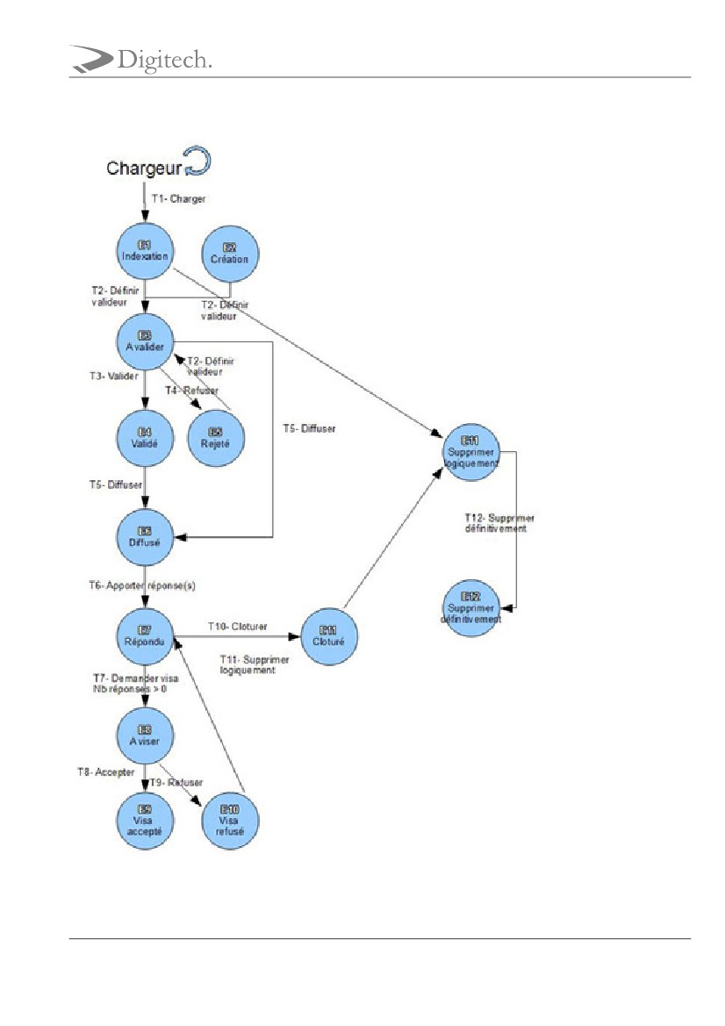
Courrier Express v6.0
Principe
Figure 2.1. Cycle de vie
21 Avenue Fernand SARDOU- ZAC SAUMATY SEON – BP 173
13322 Marseille cedex 16 - Tél: 04.95.06.94.00. - Fax: 04.95.06.94.01
4
Courrier Express v6.0
Principe
Le cycle de vie d’un courrier suit un processus simplifié. Chaque étape du cycle de vie d'un courrier est accessible aux utilisa-
teurs qui disposent des accréditations suffisantes.
Dans un premier temps, un utilisateur (gestionnaire) dispose dans ses bannettes des courriers qui ont été scannés. Un utilisateur
(gestionnaire), peut aussi créer un courrier.
Un courrier indexé/créé est ensuite envoyé en validation. L'utilisateur valideur peut alors accepter ou rejeter le courrier. Un
courrier accepté est alors affecté à un service/utilisateur pour traitement avec envoi simultané en copie à d’autres utilisateurs.
Un courrier rejeté retourne dans la bannette de l'utilisateur "indexeur"/"créateur" du courrier.
Une fois l’étape de validation passée, l’utilisateur propriétaire peut génèrer une réponse.
Cette réponse peut être « visée » par un utilisateur viseur. L'utilisateur viseur peut accepter ou refuser la réponse.
Lorsque la réponse est envoyée le courrier peut être clôturé. Un courrier clôturé n'apparait plus dans les bannettes et peut être
retrouvé grâce à l’outil recherche.
2.2. Généralités sur la visibilité des courriers
On distingue les profils d’utilisation suivants :
Profil Agent : de part ses attributions, ce profil a accès aux fonctionnalités suivantes :
• Afficher des bannettes contenant les courriers,
• Rechercher des courriers,
• Afficher la fiche d'un courrier et toutes les informations qui s'y rapportent : commentaires, liens, pièces jointes,...
• Modifier des index d'un courrier (gestion des correspondants),
• Affecter un courrier : responsable, copie et valideur,
• Modifier l'état d'un courrier: à indexer, indexé, à valider, validé, à viser, visé, clôturé, état propre à l'utilisateur : lu/non lu,
• Répondre à un courrier,
• Supprimer un courrier : suppression temporaire (ajout dans la bannette de suppression),
• Afficher des états statistiques,
• Modifier « Mes Préférences »,
• Déléguer mes accréditations.
Profil Gestionnaire (service courrier). Ce profil a accès aux fonctionnalités de l'agent mais aussi aux fonctionnalités suivantes
:
• Indexer des courriers,
• Créer un nouveau courrier.
21 Avenue Fernand SARDOU- ZAC SAUMATY SEON – BP 173
13322 Marseille cedex 16 - Tél: 04.95.06.94.00. - Fax: 04.95.06.94.01
5

Courrier Express v6.0
Principe
Profil Direction : Ce profil a accès aux fonctionnalités du gestionnaire mais aussi à certaines fonctionnalités d'administration :
• Administration Courrier Express.
Profil Administrateur : Ce profil a accès aux fonctionnalités :
• Administration AIRS
• Administration Courrier Express
Note
Chaque utilisateur de Courrier Express™ peut être associé à un ou plusieurs profils.
2.3. Flux du courrier
Courrier Express permet de manipuler 2 flux de courrier :
• Courrier arrivé : un courrier arrivé est un courrier reçu pour lequel une réponse peut être apportée/émise,
• Courrier départ : un courrier départ est un courrier à rédiger non rattaché à un courrier reçu.
21 Avenue Fernand SARDOU- ZAC SAUMATY SEON – BP 173
13322 Marseille cedex 16 - Tél: 04.95.06.94.00. - Fax: 04.95.06.94.01
6
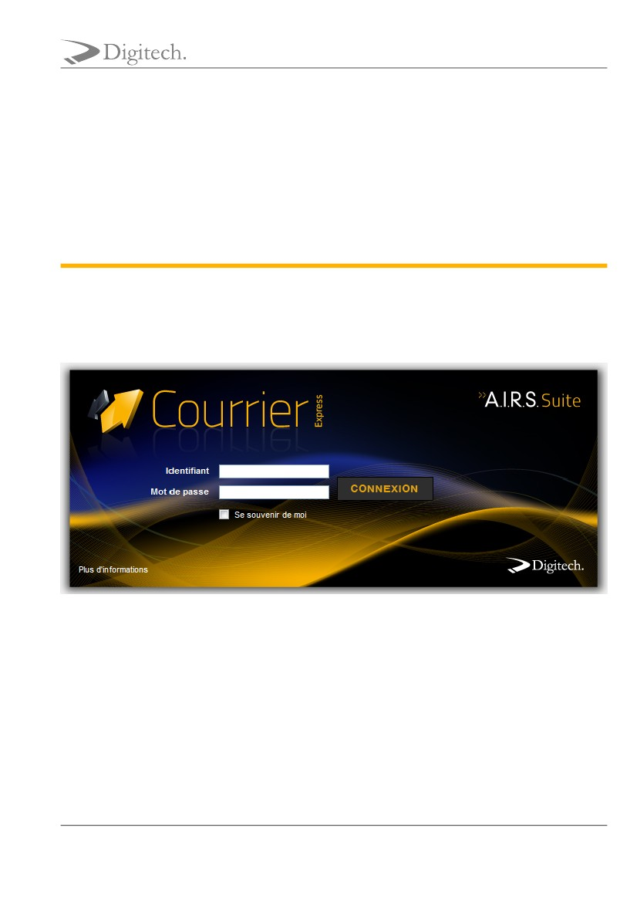
Courrier Express v6.0
Identification, Autorisations
3
Identification, Autorisations
3.1. Page de Connexion
Figure 3.1. Page de Connexion
La page de Connexion permet à un utilisateur de se connecter à AIRS Courrier Express. Seules les personnes habilitées doivent
pouvoir accéder aux données exploitées par le Serveur AIRS. Pour ce faire, l'utilisateur doit renseigner son Identifiant et son
Mot de passe.
Les paramètres de connexion ont été préalablement définis à l’aide d’un outil d’administration permettant ainsi
l'enregistrement de tous les utilisateurs du produit (nom d’utilisateur, mot de passe,...). Il appartient aussi à l’administrateur de
configurer tous les profils d’utilisation du produit afin de définir, pour chaque utilisateur, le périmètre d’utilisation des fonc-
tionnalités ainsi que les conditions d’accès aux différents objets traités.
Lors de la connexion, après vérification des critères de connexion et acceptation de ceux-ci, le profil de l’utilisateur est chargé.
21 Avenue Fernand SARDOU- ZAC SAUMATY SEON – BP 173
13322 Marseille cedex 16 - Tél: 04.95.06.94.00. - Fax: 04.95.06.94.01
7
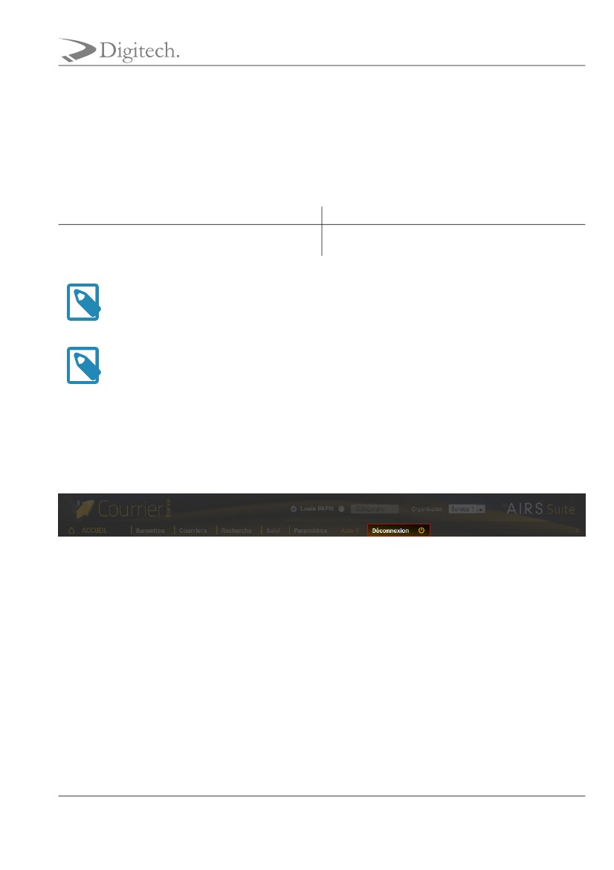
Courrier Express v6.0
Identification, Autorisations
Celui-ci dispose alors des droits et accréditations qui lui ont été attribués par l’administrateur du système. Si les informations
de connexion permettent d’authentifier l’utilisateur et qu'il possède les droits suffisants pour accéder à l'application, la page
d’Accueil est affichée.
Tableau 3.1. Messages d'erreur
Message d'erreur
Description
Erreur d’authentification. Identifiant ou Mot de passe invalide L'utilisateur ne peut pas être identifié car ses paramètres de
connexion sont invalides
Note
En cochant Se souvenir de moi, l'Identifiant de l'utilisateur sera mémorisé pour les connections futures.
Note
Dans le cas où le mot de passe est expiré, l'utilisateur doit au préalable saisir un nouveau mot de passe avant de
pouvoir accéder à la page d'Accueil
3.2. Déconnexion
Une fois connecté à AIRS Courrier Express, l'utilisateur peut se déconnecter à tout moment en cliquant sur le lien Décon-
nexion. Une fois l'utilisateur déconnecté, la page de Connexion est affichée.
Figure 3.2. Lien de déconnexion
21 Avenue Fernand SARDOU- ZAC SAUMATY SEON – BP 173
13322 Marseille cedex 16 - Tél: 04.95.06.94.00. - Fax: 04.95.06.94.01
8
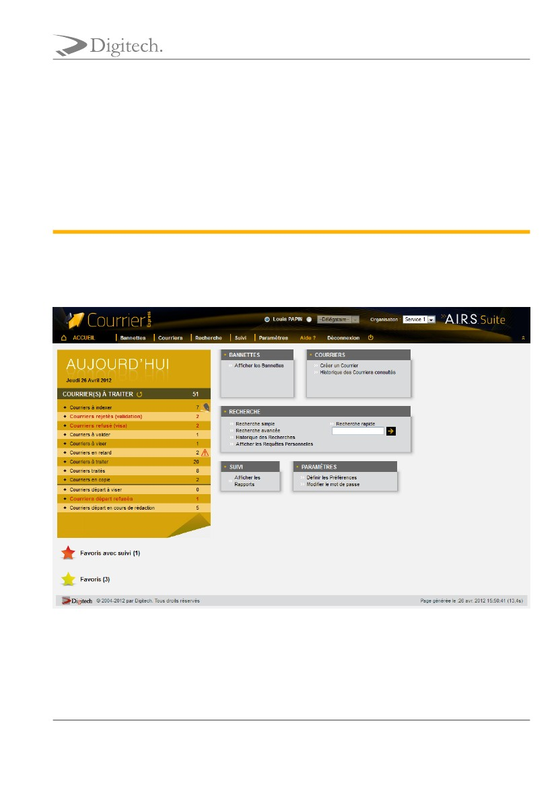
Courrier Express v6.0
Page d'Accueil
4
Page d'Accueil
4.1. Portail
Figure 4.1. Page d'Accueil
La page d'Accueil correspond au tableau de bord de l'Application. Elle permet d’accéder aux fonctionnalités principales de
l’Application regroupées en blocs fonctionnels selon le profil de l'utilisateur connecté. Cette page met l'accent sur les bannettes
de courriers auxquelles l'utilisateur connecté a accès.
21 Avenue Fernand SARDOU- ZAC SAUMATY SEON – BP 173
13322 Marseille cedex 16 - Tél: 04.95.06.94.00. - Fax: 04.95.06.94.01
9

Courrier Express v6.0
Page d'Accueil
La page d'Accueil affiche les éléments suivants :
• Le panneau Aujourd'hui liste les bannettes disponibles. Une bannette représente un ensemble de courriers possédant une ca-
ractéristique commune et sur lesquels une action doit être effectuée. Chaque bannette est défini par son nom et le nombre de
courriers à traiter qu’elle contient. Un clic sur l'intitulé de la bannette permet d'accéder à son contenu. Pour réactualiser le
nombre de courriers, il est nécessaire de cliquer sur l'action.
• Des blocs fonctionnels affichent les actions de navigation de l'Application. Les actions disponibles sont listées au chapitre
menu de navigation.
Depuis le bloc fonctionnel Recherche, il est possible de lancer une recherche rapide. La recherche rapide est basée sur le nu-
méro chrono des courriers. Il est donc nécessaire de saisir un numéro chrono puis d'appliquer la recherche afin d'afficher la
fiche du courrier souhaité.
• L’accès à la liste des courriers Favoris et Favoris avec suivi.
4.2. Liste des bannettes
Par défaut, les bannettes suivantes sont configurées :
• Courriers à indexer (affiché seulement pour les utilisateurs disposant du profil gestionnaire ou direction) : permet d’accéder
aux courriers à indexer (issus du chargeur).
• Courriers rejetés (validation) (affiché seulement pour les utilisateurs disposant du profil gestionnaire ou direction) : permet
d’accéder aux courriers rejetés lors de la phase de validation.
• Courriers refusés (visa) : permet d’accéder aux courriers refusés lors de la phase de visa.
• Courriers à valider : permet d'accéder aux courriers dont « je » suis le validateur.
• Courriers à viser : permet d’accéder aux courriers à viser dont « je » suis le viseur.
• Courriers en retard : permet d’accéder aux courriers en retard dont « je » suis le responsable.
• Courriers à traiter : permet d’accéder aux courriers dont « je » suis le responsable ou dont « mon » service en est le respon-
sable.
• Courriers traités : permet d’accéder aux courriers dont « je » suis le responsable et pour lesquels j'ai ajouté une réponse.
• Courriers en copie : permet d’accéder aux courriers dont « je » suis en copie ou « mon » service est en copie.
• Courriers départ à viser : permet d’accéder aux courriers départ à viser dont « je » suis le viseur.
• Courriers départ refusés : permet d’accéder aux courriers départ refusés lors de la phase de visa.
• Courriers départ en cours de rédaction : permet d'accéder aux courriers à émettre dont « je » suis le responsable. Un courrier
à émettre n'est pas rattaché à un courrier reçu.
La sélection d'une bannette affiche l'ensemble des courriers qui s'y rapportent sous forme tabulaire.
21 Avenue Fernand SARDOU- ZAC SAUMATY SEON – BP 173
13322 Marseille cedex 16 - Tél: 04.95.06.94.00. - Fax: 04.95.06.94.01
10
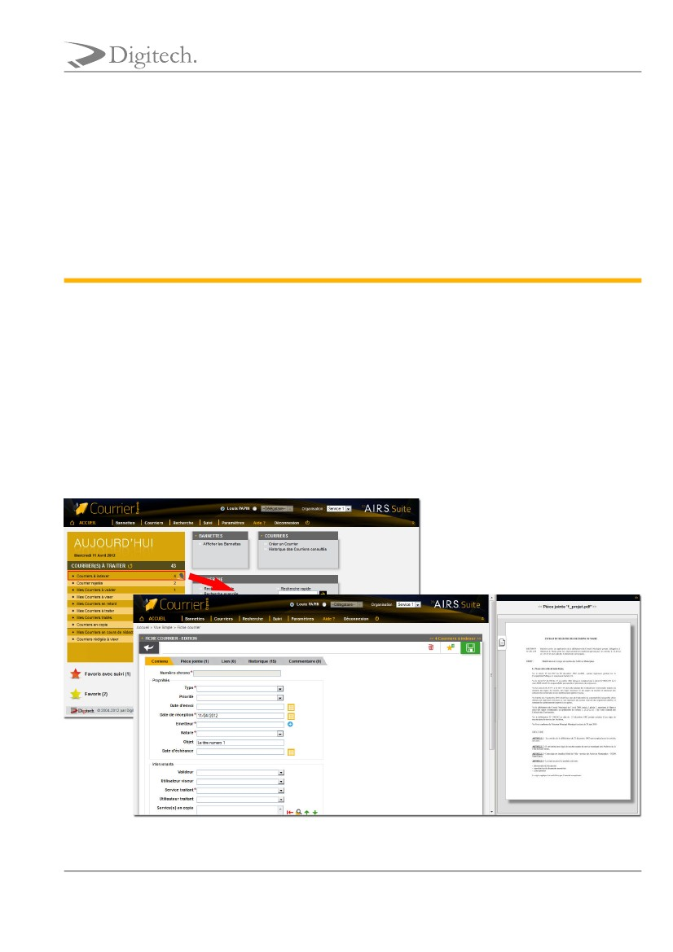
Courrier Express v6.0
Indexation/Création de courrier
5
Indexation/Création de courrier
Selon ses autorisations, l'utilisateur peut indexer/créer un courrier. Cette opération comprend plusieurs étapes :
1. Sélection d'un courrier numérisé (optionnelle)
2. Sélection du type de courrier
3. Saisie des indexes du courrier
5.1. Indexation de courrier
21 Avenue Fernand SARDOU- ZAC SAUMATY SEON – BP 173
13322 Marseille cedex 16 - Tél: 04.95.06.94.00. - Fax: 04.95.06.94.01
11
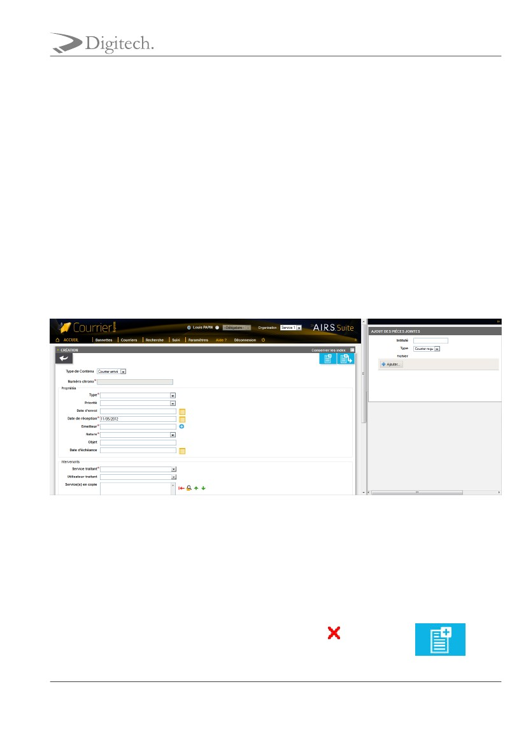
Courrier Express v6.0
Indexation/Création de courrier
Figure 5.1. Indexation de courrier
Le mode Indexation permet d'indexer une liste de courriers. Ce mode est déclenché dés lors que l'utilisateur sélectionne la ban-
nette Courriers à indexer. Dans ce mode de fonctionnement, les courriers sont automatiquement ouverts en modification.
L'utilisateur doit alors renseigner les indexes du courrier (les champs suivis d'une étoile rouge sont requis) en s'aidant du cour-
rier affiché sur la droite de la fiche d'indexation. Lorsqu'un courrier à indexer est enregistré, le courrier suivant est affiché et le
nombre des courriers restants à indexer est mis à jour (le nombre des courriers à indexer s'inscrit dans la partie haute de la
page). Quand tous les courriers ont été indexés, la page d'Accueil est affichée.
Il est aussi possible d'indexer un ensemble de courriers issu d'une recherche ou alors d'indexer la totalité des courriers de cette
même recherche.
Pour de plus amples informations au sujet des indexes affichés, se référer au chapitre Création de courrier.
Selon les indexes renseignés, le courrier est envoyé au valideur ou diffusé au service/utilisateur traitant.
5.2. Création de courrier
Figure 5.2. Création de courrier
Depuis la page d'Accueil de l'application, si l'utilisateur connecté possède les droits suffisants pour ajouter un courrier, l'action
Créer un Courrier est disponible depuis le bloc fonctionnel Courriers ou en cliquant sur l'action Courriers > Création depuis la
barre de navigation.
Dans un premier temps, l'utilisateur renseigne les champs propres à la pièce jointe et cliquer sur le bouton Ajouter... afin de sé-
lectionner le fichier à attacher ; une prévisualisation de la pièce jointe est affichée. Ensuite, il est nécessaire de sélectionner le
Type de Contenu du courrier à ajouter. Dés lors, l'utilisateur renseigne les champs du nouveau courrier et éventuellement saisit
un commentaire. Un fichier attaché peut être supprimé en cliquant sur l'icône. Un clic sur l'actionpermet
21 Avenue Fernand SARDOU- ZAC SAUMATY SEON – BP 173
13322 Marseille cedex 16 - Tél: 04.95.06.94.00. - Fax: 04.95.06.94.01
12
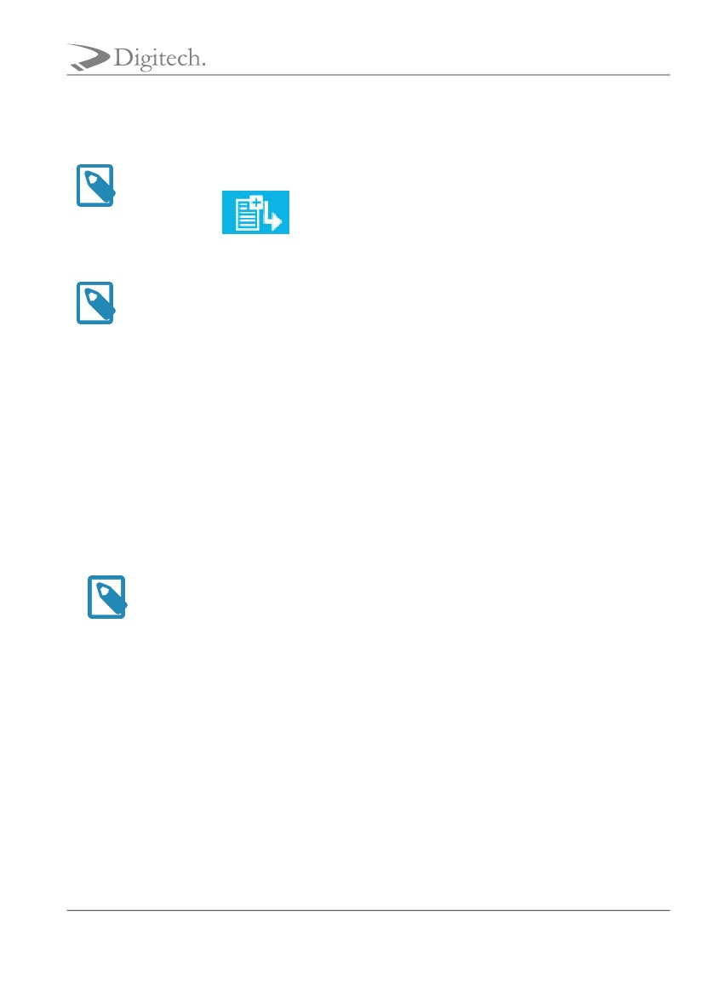
Courrier Express v6.0
Indexation/Création de courrier
alors de créer le courrier. A l'issu de la création du courrier, sa fiche est affichée. Selon les indexes renseignés, le courrier est
envoyé au valideur ou diffusé au service/utilisateur traitant.
Note
Un clic sur l'action
permet de créer plusieurs courriers à l'affilé. Il peut être intéressant de cocher la
case Conserver les index de façon à ce que les index des courriers créés soient conservés entre chaque création.
Note
Si plusieurs fichiers sont attachés, l'utilisateur peut alors choisir de créer un courrier pour chaque fichier. Par dé-
faut, un seul courrier est créé avec tous les fichiers attachés.
Les indexes du courrier sont affichés par thématiques. Les indexes suivis d'une étoile rouge sont requis, et implique donc que la
fiche pourra être enregistrée si et seulement si ceux ci sont remplis.
Pour un courrier arrivé, les indexes suivants sont affichés :
• Numéro chrono : indexe automatiquement généré lorsque l'indexe Service traitant est alimenté. Le format du numéro chrono
dépend d'une règle métier définit comme suit : <DATE>/<SERVICE>/<NUMERO>.
<DATE> : la date au format JJMMAAAA (jour sur 2 digits, mois sur 2 digits et année sur 4 digits)
<SERVICE> : le code du service traitant
<NUMERO> : un numéro unique par service basé sur un compteur auto-incrémenté
Note
Le numéro chrono affiché est un numéro temporaire. Lors de l'enregistrement de la fiche, le numéro chrono dé-
finitif basé sur la même règle métier est utilisé.
• Type : type du courrier. Cette indexe est primordial ; il conditionne le calcul automatique de la Date d'échéance et peut
rendre requis l'indexe Valideur (selon la configuration mise en place). En effet, certains types de courrier, de part leur nature,
peuvent rendre obligatoire la phase de validation et peuvent avoir une date d'échéance automatiquement calculée selon une
règle métier.
• Priorité : priorité du courrier. La priorité est une information à l'intention du destinataire, qui indique l'urgence du courrier.
Elle sert avant tout à attirer l'attention du destinataire.
• Date d'envoi : date à laquelle le courrier a été envoyé par l'émetteur.
• Date de réception : date à laquelle le courrier a été reçu par le destinataire.
• Emetteur : émetteur du courrier. Il s'agit d'un correspondant : utilisateur, service, personne physique ou personne morale
(organisme). Pour de plus amples informations au sujet des correspondants, se référer au chapitre Picker de correspondant.
21 Avenue Fernand SARDOU- ZAC SAUMATY SEON – BP 173
13322 Marseille cedex 16 - Tél: 04.95.06.94.00. - Fax: 04.95.06.94.01
13
Courrier Express v6.0
Indexation/Création de courrier
• Nature : donnée caractérisant la nature du courrier.
• Objet : titre du courrier.
• Date d'échéance : définit la date butoir avant laquelle la réponse au courrier doit être envoyée. Si une date déchéance est dé-
finit sur un courrier, l'utilisateur traitant sera relancé par mail de l'arrivée à échéance de ce courrier mais aussi des courriers
dont la date d'échéance est dépassée (courriers en retard).
• Valideur : utilisateur validant le contenu du nouveau courrier ainsi que sa diffusion. Les utilisateurs disponibles s'affichent
au fur et à mesure de la saisie ; il est alors possible de sélectionner l'utilisateur souhaité.
• Utilisateur viseur : utilisateur ayant droit de regard et d'approbation/rejet sur les réponses au courrier. Les utilisateurs dispo-
nibles s'affichent au fur et à mesure de la saisie ; il est alors possible de sélectionner l'utilisateur souhaité.
• Service traitant : service désigné pour traiter le courrier et y apporter une ou plusieurs réponses. Les services disponibles
s'affichent au fur et à mesure de la saisie ; il est alors possible de sélectionner le service souhaité.
• Utilisateur traitant : utilisateur membre du service traitant désigné pour traiter le courrier et y apporter une ou plusieurs ré-
ponses. Les utilisateurs disponibles s'affichent au fur et à mesure de la saisie ; il est alors possible de sélectionner l'utilisateur
souhaité.
• Services en copie : un ou plusieurs services qui peuvent consulter (lecture seulement) le courrier. Pour de plus amples infor-
mations au sujet du picker d'organisation, se référer au chapitre Picker d'organisation.
• Utilisateurs en copie : un ou plusieurs utilisateurs qui peuvent consulter (lecture seulement) le courrier. Pour de plus amples
informations au sujet du picker d'utilisateur, se référer au chapitre Picker d'utilisateur.
Pour un courrier départ, les indexes suivants sont affichés :
• Numéro chrono : indexe automatiquement généré lorsque l'indexe Type est alimenté. Le format du numéro chrono est iden-
tique à celui d'un courrier arrivé.
• Type : type du courrier. Cette indexe est primordial ; il conditionne le calcul automatique de la Date d'échéance et peut
rendre requis l'indexe Valideur (selon la configuration mise en place). En effet, certains types de courrier, de part leur nature,
peuvent avoir une date d'échéance automatiquement calculée selon une règle métier.
• Priorité : priorité du courrier. La priorité est une information à l'intention du destinataire, qui indique l'urgence du courrier.
Elle sert avant tout à attirer l'attention du destinataire.
• Nature : donnée caractérisant la nature du courrier.
• Objet : titre du courrier.
• Date d'échéance : définit la date butoir avant laquelle le courrier à émettre doit être envoyé. Si une date déchéance est définit
sur un courrier, l'utilisateur traitant sera relancé par mail de l'arrivée à échéance de ce courrier mais aussi des courriers dont
la date d'échéance est dépassée (courriers en retard).
• Emetteur : émetteur du courrier. Il s'agit d'un correspondant : utilisateur, service, personne physique ou personne morale
(organisme). Pour de plus amples informations au sujet des correspondants, se référer au chapitre Picker de correspondant.
• Destinataire : destinataire du courrier. Il s'agit d'un correspondant : utilisateur, service, personne physique ou personne mo-
21 Avenue Fernand SARDOU- ZAC SAUMATY SEON – BP 173
13322 Marseille cedex 16 - Tél: 04.95.06.94.00. - Fax: 04.95.06.94.01
14
Courrier Express v6.0
Indexation/Création de courrier
rale (organisme). Pour de plus amples informations au sujet des correspondants, se référer au chapitre Picker de correspon-
dant.
• Utilisateur traitant : utilisateur désigné pour rédiger le courrier. Les utilisateurs disponibles s'affichent au fur et à mesure de
la saisie ; il est alors possible de sélectionner l'utilisateur souhaité.
• Utilisateur viseur : utilisateur ayant droit de regard et d'approbation/rejet sur les réponses au courrier. Les utilisateurs dispo-
nibles s'affichent au fur et à mesure de la saisie ; il est alors possible de sélectionner l'utilisateur souhaité.
Tout au long du processus de traitement, l'utilisateur a la possibilité, depuis la fiche de suivi, de déposer des commentaires et
lire ceux qui ont été écrits.
Ils permettent, comme lors de la validation, de donner des directives de traitement, d'expliquer pourquoi le traitement d'une af-
faire est au point mort (utile pour ceux qui sont en copie), ou tout autres commentaires sur le courrier.
Pour de plus amples informations au sujet des commentaires, se référer au chapitre Commentaire.
21 Avenue Fernand SARDOU- ZAC SAUMATY SEON – BP 173
13322 Marseille cedex 16 - Tél: 04.95.06.94.00. - Fax: 04.95.06.94.01
15
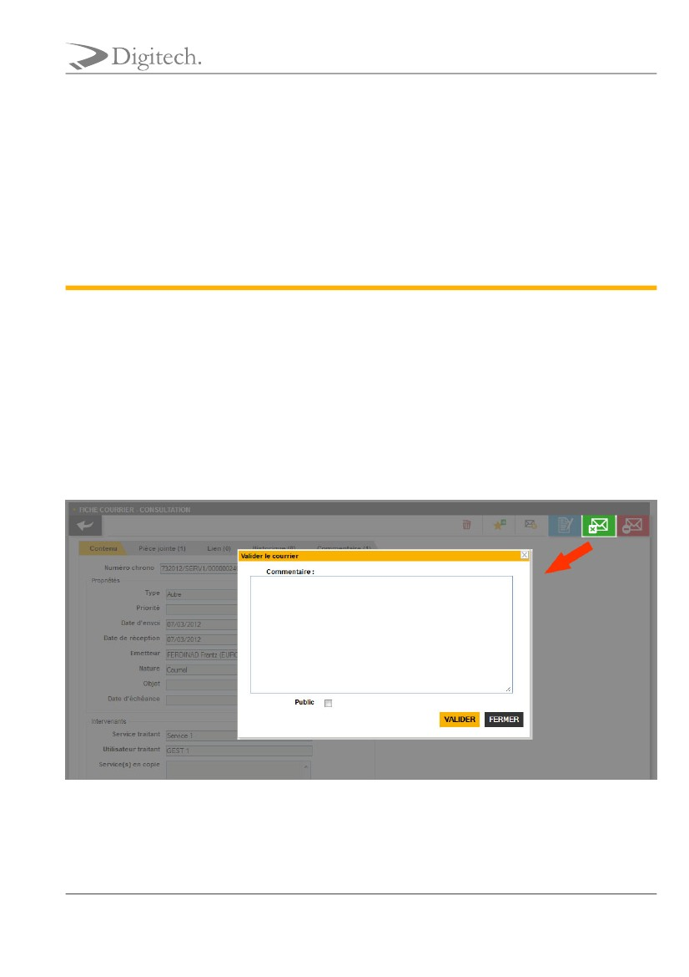
Courrier Express v6.0
Traitement des courriers
6
Traitement des courriers
6.1. Etapes de traitement du courrier
6.1.1. Demande de validation
Dans la fiche de création/indexation du courrier, le champ valideur permet de sélectionner un valideur. Dés lors que ce champ
est renseigné, le courrier transite par la bannette Mes courriers à valider de la personne concernée.
6.1.2. Validation
Figure 6.1. Validation
Cette étape n'est pas forcément obligatoire, elle dépend du processus propre à chaque service. Elle permet au valideur : de véri-
21 Avenue Fernand SARDOU- ZAC SAUMATY SEON – BP 173
13322 Marseille cedex 16 - Tél: 04.95.06.94.00. - Fax: 04.95.06.94.01
16
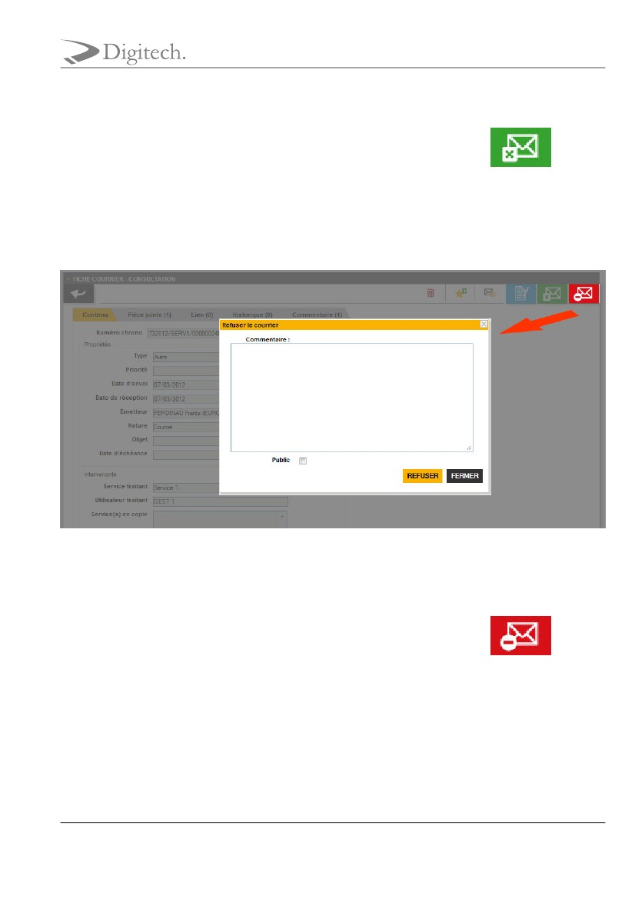
Courrier Express v6.0
Traitement des courriers
fier les informations saisies, de donner des directives de traitement, de modifier le service destinataire et la liste de diffusion
(destinataire principal et copies), etc. Depuis la fiche du courrier, le valideur peut cliquer sur l'actionafin
d'afficher la fenêtre de validation du courrier. Le valideur peut éventuellement renseigner un commentaire. Ce commentaire ne
sera visible que par l'utilisateur traitant ou le service traitant sauf si le valideur coche la case à cocher Public ; dans ce second
cas, le commentaire sera visible par tous. Un clic sur le bouton Valider déclenche la diffusion du courrier vers l'utilisateur/le
service traitant et les utilisateurs/services en copie.
6.1.3. Refus
Figure 6.2. Validation
Cette étape n'est pas forcément obligatoire, elle dépend du processus propre à chaque service. Elle permet au valideur : de véri-
fier les informations saisies, de donner des directives de traitement, de modifier le service destinataire et la liste de diffusion
(destinataire principal et copies), etc. Depuis la fiche du courrier, le valideur peut cliquer sur l'actionafin
d'afficher la fenêtre de refus du courrier. Le valideur peut éventuellement renseigner un commentaire. Ce commentaire ne sera
visible que par l'utilisateur créateur/indexeur sauf si le valideur coche la case à cocher Public ; dans ce second cas, le commen-
taire sera visible par tous. Un clic sur le bouton Refuser retourne le courrier à son créateur pour correction.
6.1.4. Réponse
21 Avenue Fernand SARDOU- ZAC SAUMATY SEON – BP 173
13322 Marseille cedex 16 - Tél: 04.95.06.94.00. - Fax: 04.95.06.94.01
17
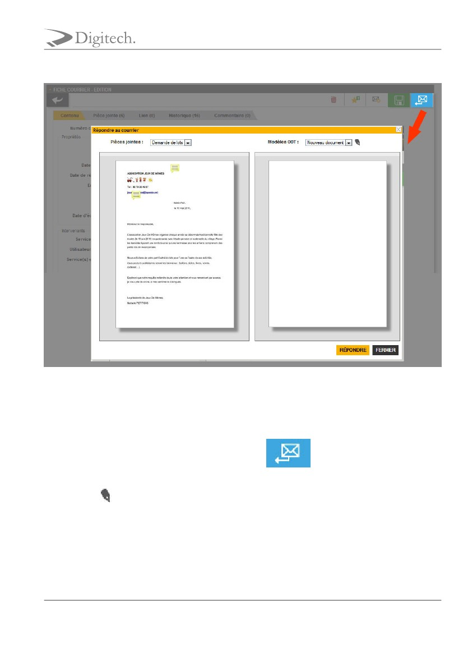
Courrier Express v6.0
Traitement des courriers
Figure 6.3. Réponse
La réponse à un courrier, est une phase essentielle du cycle de vie. Le propriétaire du courrier génère/rédige un document ré-
ponse au courrier reçu.
Depuis la fiche du courrier, l'utilisateur traitant peut cliquer sur l'action
afin d'afficher la fenêtre de réponse au
courrier. Cette fenêtre affiche de part et d'autre le(s) courrier(s) reçu(s) et le courrier réponse généré. Le courrier réponse est
généré après sélection du modèle de réponse souhaité. La réponse est affichée en lecture seule mais peut être modifiée en cli-
quant sur l'action. Le courrier réponse est alors ouvert au sein de l'éditeur de texte configuré sur le poste client (Microsoft
Word ou Open Office). Pour ce faire une nouvelle page est affichée permettant la sélection du modèle de fichier à éditer
(Applet).
21 Avenue Fernand SARDOU- ZAC SAUMATY SEON – BP 173
13322 Marseille cedex 16 - Tél: 04.95.06.94.00. - Fax: 04.95.06.94.01
18
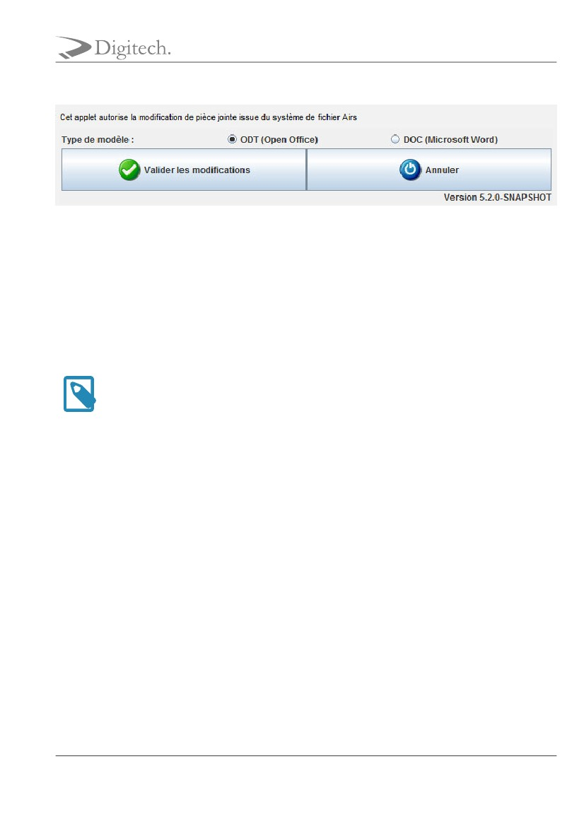
Courrier Express v6.0
Traitement des courriers
Figure 6.4. Modification de réponse
Le type de modèle permet de définir si la réponse générée doit être modifiée avec Open Office ou Microsoft Word. Lors du
premier lancement de l'applet, il est nécessaire de spécifier l'emplacement de l'éditeur texte à utiliser pour la modification de la
réponse. Dés lors que la réponse a été complétée, il peut être nécessaire de cliquer sur le bouton Valider les modifications afin
d'appliquer les modifications. La prévisualisation de la réponse est alors réactualisée. Afin d'enregistrer la réponse définitive, il
est nécessaire de cliquer sur le bouton Répondre.
Il est possible de réaliser plusieurs réponses ou d’ajouter une ou plusieurs pièces jointes (cas de courriers réponse rédigés en
dehors de l’application).
Note
Les modèles ODT proposés dépendent du paramétrage applicatif.
6.1.5. Demande de Visa
Dans la fiche de création/indexation du courrier, le champ viseur permet de sélectionner un utilisateur viseur du courrier ré-
ponse/à émettre. Dés lors que ce champ est renseigné, une fois le courrier réponse ajouté ou le courrier à émettre rédigé, le
courrier transite par la bannette Mes courriers à viser de la personne concernée.
6.1.6. Visa
21 Avenue Fernand SARDOU- ZAC SAUMATY SEON – BP 173
13322 Marseille cedex 16 - Tél: 04.95.06.94.00. - Fax: 04.95.06.94.01
19
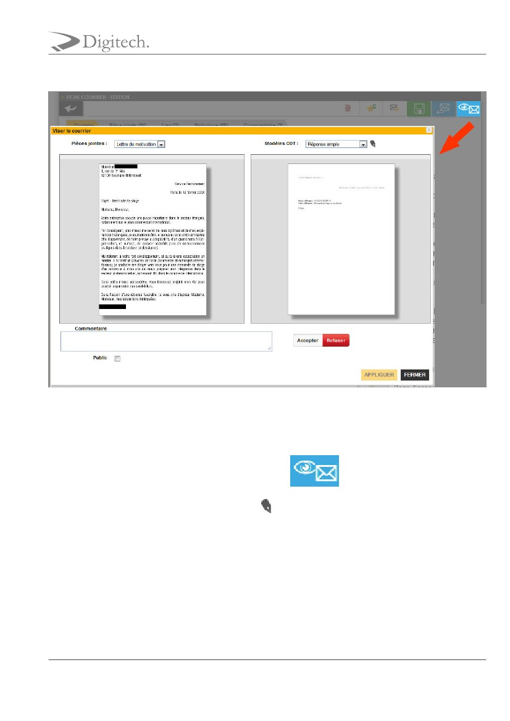
Courrier Express v6.0
Traitement des courriers
Figure 6.5. Visa
La phase de visa d'un courrier est en grande partie identique à la phase de réponse.
Depuis la fiche du courrier, l'utilisateur viseur peut cliquer sur l'action
afin d'afficher la fenêtre de visa du cour-
rier. Cette fenêtre affiche de part et d'autre le(s) courrier(s) reçu(s) et le(s) courrier réponse(s). Les réponses sont affichées en
lecture seule mais peut être modifiées en cliquant sur l'action. Le viseur peut éventuellement renseigner un commentaire.
Ce commentaire ne sera visible que par l'utilisateur traitant sauf si le viseur coche la case à cocher Public ; dans ce second cas,
le commentaire sera visible par tous.
Ensuite, le viseur doit cliquer sur le bouton Accepter s'il considère que les réponses sont corrects ou sur le bouton Refuser s'il
considère que les réponses sont incorrectes.
Pour finir, il est nécessaire de cliquer sur le bouton Appliquer afin d'enregistrer l'état du Visa.
6.2. Fiche du courrier
21 Avenue Fernand SARDOU- ZAC SAUMATY SEON – BP 173
13322 Marseille cedex 16 - Tél: 04.95.06.94.00. - Fax: 04.95.06.94.01
20
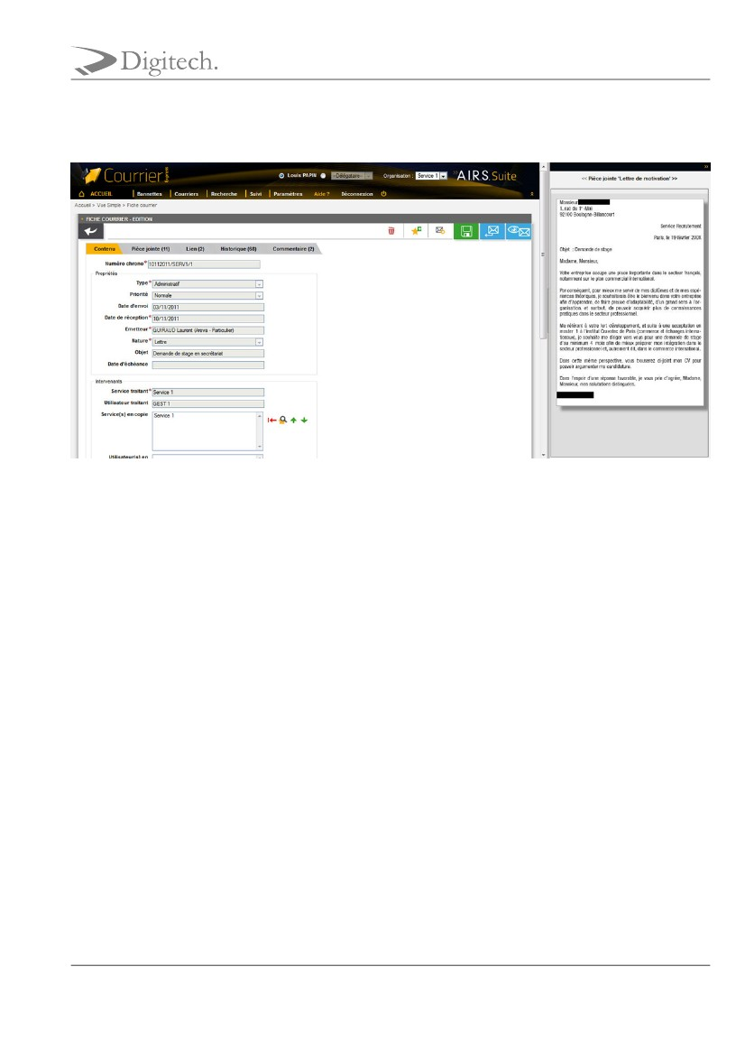
Courrier Express v6.0
Traitement des courriers
6.2.1. Introduction
Figure 6.6. Fiche du courrier
La fiche du courrier permet de visualiser le contenu thématisé et détaillé d'un courrier. Si le courrier est verrouillé la fiche
s'ouvre en mode "édition", sinon la fiche s'ouvre en mode "consultation".
La fiche se divise en 2 parties : la barre d'actions et la fiche détaillée.
La fiche détaillée a été organisée en 5 onglets (affichés selon les droits de l'utilisateur) :
• l'onglet Contenu,
• l'onglet Pièce Jointe,
• l'onglet Historique,
• l'onglet Commentaire,
• l'onglet Lien.
.
Selon la configuration de l'application, la fenêtre d'affichage de la pièce jointe est automatiquement ouverte.
6.2.2. Actions
21 Avenue Fernand SARDOU- ZAC SAUMATY SEON – BP 173
13322 Marseille cedex 16 - Tél: 04.95.06.94.00. - Fax: 04.95.06.94.01
21
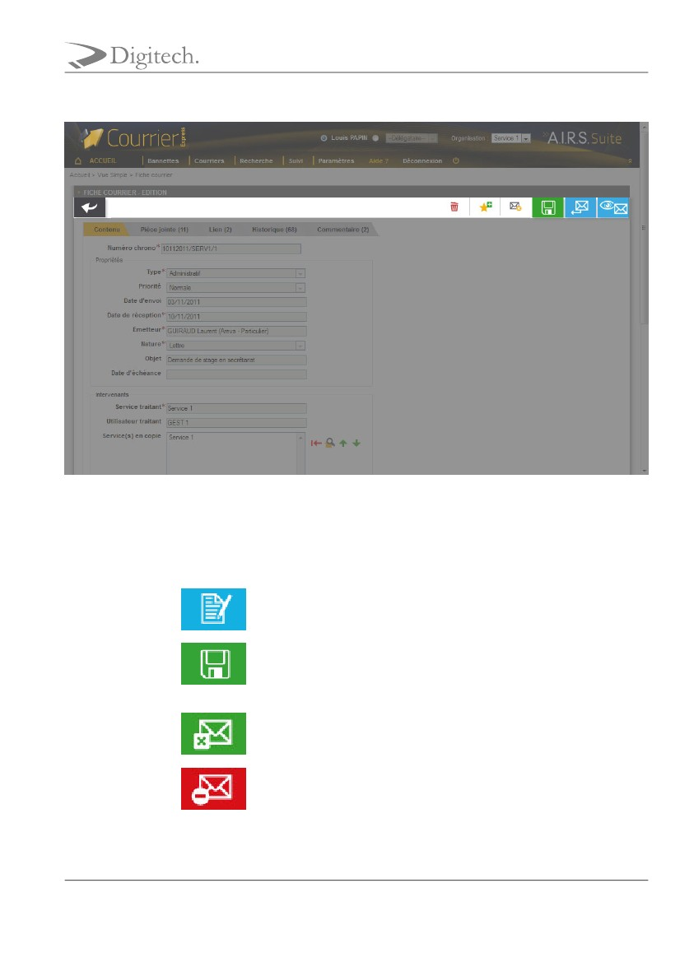
Courrier Express v6.0
Traitement des courriers
Figure 6.7. Actions
actions disponibles (affichés selon les droits de l'utilisateur)
• l'action principale
permet de passer en mode Edition. Le courrier est alors verrouillé.
• l'action principale
permet de sauvegarder la fiche du courrier et de passer en mode Consultation. Le cour-
rier est alors déverrouillé.
• l'action principale
permet d'afficher la fenêtre de validation d'un courrier lors de la phase de validation.
• l'action principale
affiche la fenêtre de refus d'un courrier lors de la phase de validation.
•
21 Avenue Fernand SARDOU- ZAC SAUMATY SEON – BP 173
13322 Marseille cedex 16 - Tél: 04.95.06.94.00. - Fax: 04.95.06.94.01
22
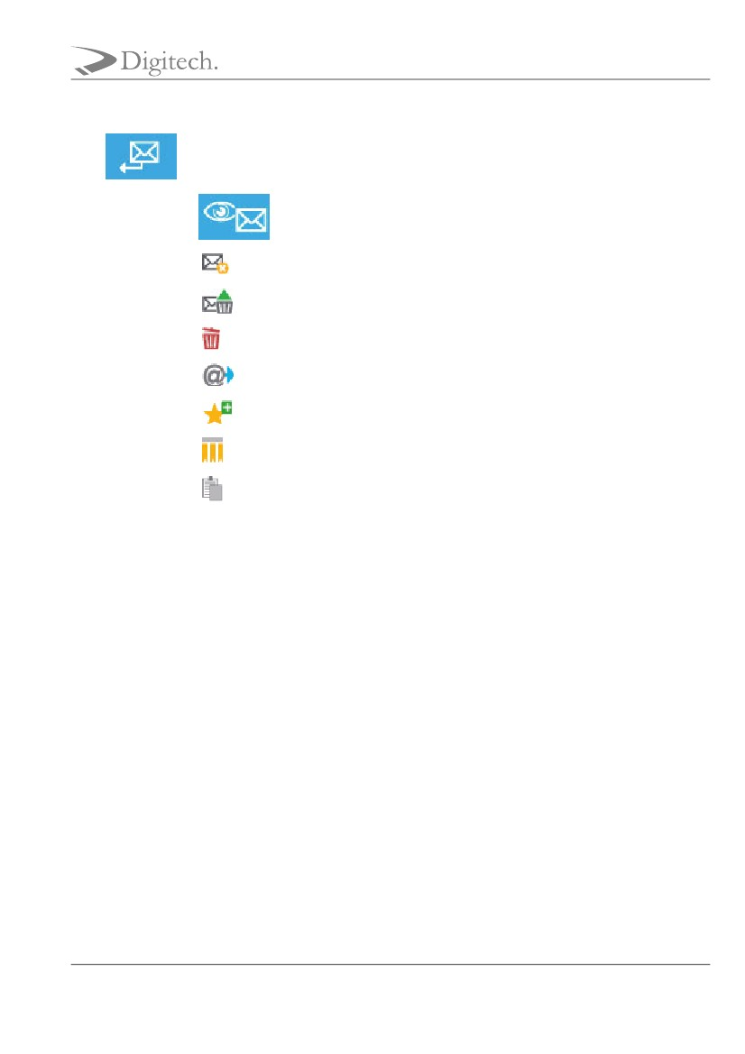
Courrier Express v6.0
Traitement des courriers
affiche la fenêtre de génération de courrier (courrier réponse).
• l'action principale
affiche la fenêtre de visa du courrier.
• l'action secondaire
• l'action secondaire
• l'action secondaire
• l'action secondaire
• l'action secondaire
• l'action secondaire
• l'action secondaire
l'action à réaliser).
permet de clôturer le courrier.
permet de restaurer un courrier clôturé.
permet de supprimer le courrier.
permet d'envoyer un E-mail.
permet d'ajouter le courrier courant aux Favoris.
permet d'afficher les signets (affiché selon les droits de l'utilisateur).
permet de copier/dupliquer/lier le courrier (un menu contextuel s'affiche afin de proposer
6.2.3. Onglet contenu
21 Avenue Fernand SARDOU- ZAC SAUMATY SEON – BP 173
13322 Marseille cedex 16 - Tél: 04.95.06.94.00. - Fax: 04.95.06.94.01
23
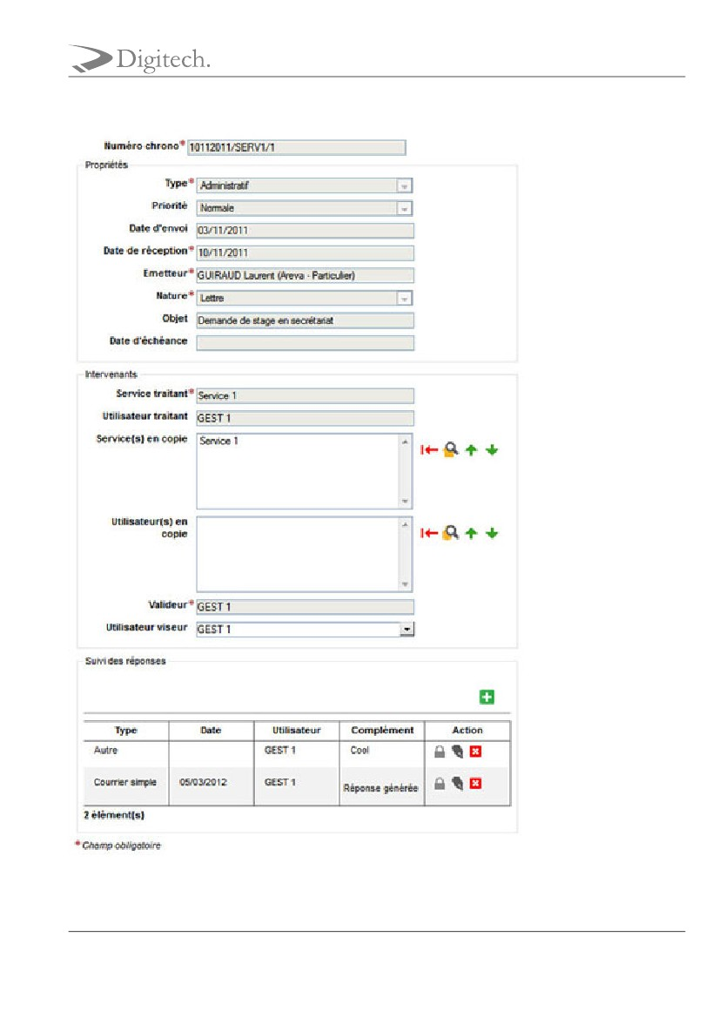
Courrier Express v6.0
Traitement des courriers
Figure 6.8. Onglet contenu
21 Avenue Fernand SARDOU- ZAC SAUMATY SEON – BP 173
13322 Marseille cedex 16 - Tél: 04.95.06.94.00. - Fax: 04.95.06.94.01
24
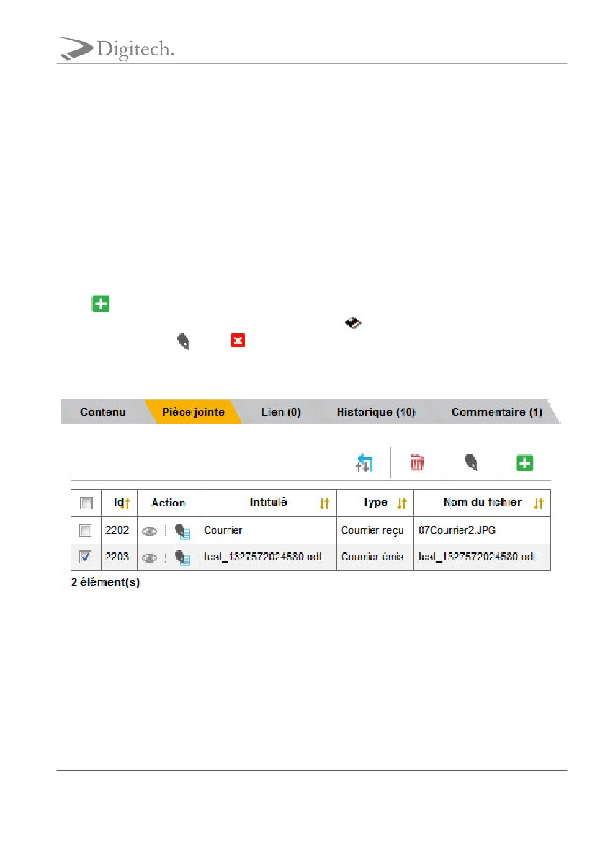
Courrier Express v6.0
Traitement des courriers
L'onglet Contenu donne accès à certains champs d'indexation (selon Configuration) du courrier. Cet onglet est affiché selon les
droits de l'utilisateur.
On distingue 2 modes de fonctionnement :
• le mode consultation permet seulement la visualisation des champs d'indexation
• le mode édition (affiché selon les droits utilisateur) permet de modifier la valeur de certains champs d'indexation. Certains
champs sont modifiables à l'aide de pickers
Les indexes affichés sont décrits au chapitre Création de courrier. Certains indexes ne sont pas modifiables et sont affichés
seulement à titre informatif.
Le suivi des réponses affiché en bas de fiche, permet d'afficher/modifier le suivi des réponses émises pour le courrier reçu.
L'actionpermet d'ajouter une ligne vierge au tableau listant le suivi des réponses. Il est alors possible de modifier les
champs du suivi de réponse puis de l'enregistrer en cliquant sur l'action
ponse en cliquant sur l'action
. L'action
. Il est aussi possible de modifier un suivi de ré-
quant à elle permet de supprimer le suivi de réponse existant.
6.2.4. Onglet pièce jointe
Figure 6.9. Onglet pièce jointe
L'onglet Pièce Jointe permet de visualiser l'ensemble des pièces jointes du courrier. Cet onglet est affiché selon les droits de
l'utilisateur. Les informations suivantes sont affichées:
• Identifiant de la pièce jointe,
• Intitulé de la pièce jointe,
21 Avenue Fernand SARDOU- ZAC SAUMATY SEON – BP 173
13322 Marseille cedex 16 - Tél: 04.95.06.94.00. - Fax: 04.95.06.94.01
25
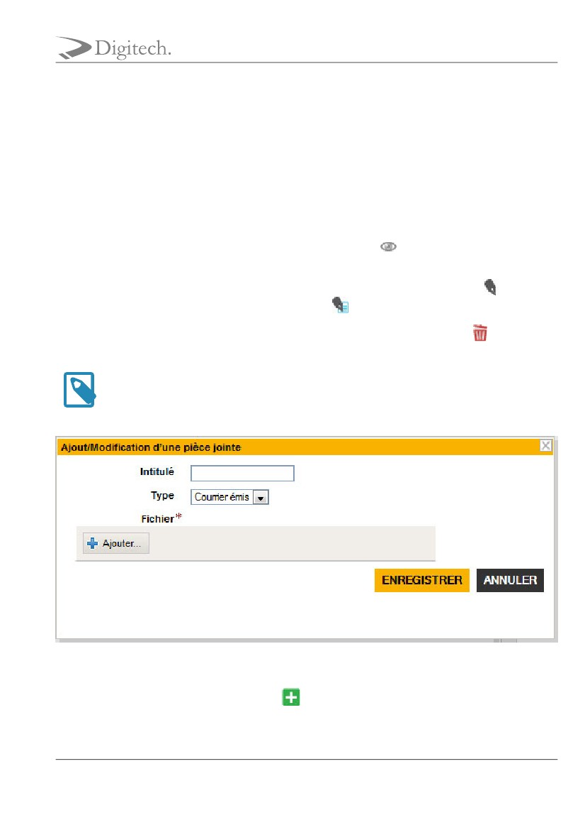
Courrier Express v6.0
Traitement des courriers
• Type de la pièce jointe,
• Nom du fichier joint.
On distingue 2 modes de fonctionnement :
• le mode consultation permet seulement de consulter les pièces jointes,
• le mode édition (affiché selon les droits utilisateur) permet d'ajouter, de modifier ou même de supprimer une pièce jointe.
Pour visualiser le fichier de la pièce jointe, il est nécessaire de cliquer sur l'action
jointe est alors affichée.
Il est possible de modifier les informations liées à une pièce jointe en la cochant puis en cliquant sur l'action
fier le fichier de la pièce jointe, il est nécessaire de cliquer sur l'action
dans la colonne Action.
. Un message de
. Pour modi-
; la fenêtre de visualisation de pièce
Pour supprimer une pièce jointe, il faut au préalable cocher le(s) pièce(s) jointe(s) puis cliquer sur l'action
confirmation s'affiche avant d'appliquer la suppression.
Note
Si le "versioning" est activé, il est alors possible de sélectionner la version à afficher.
Figure 6.10. Ajout de pièce jointe
Pour ajouter une pièce jointe, veuillez cliquer sur l'action
. La fenêtre modale Ajout/Modification d'une pièce jointe
s'ouvre. Il est alors possible de saisir les informations liées à la pièce jointe telles que son Intitulé et son Type, mais aussi de sé-
lectionner le Fichier à uploader. En cliquant sur le bouton Enregistrer, le fichier est uploadé et la pièce jointe est ajoutée au
21 Avenue Fernand SARDOU- ZAC SAUMATY SEON – BP 173
13322 Marseille cedex 16 - Tél: 04.95.06.94.00. - Fax: 04.95.06.94.01
26
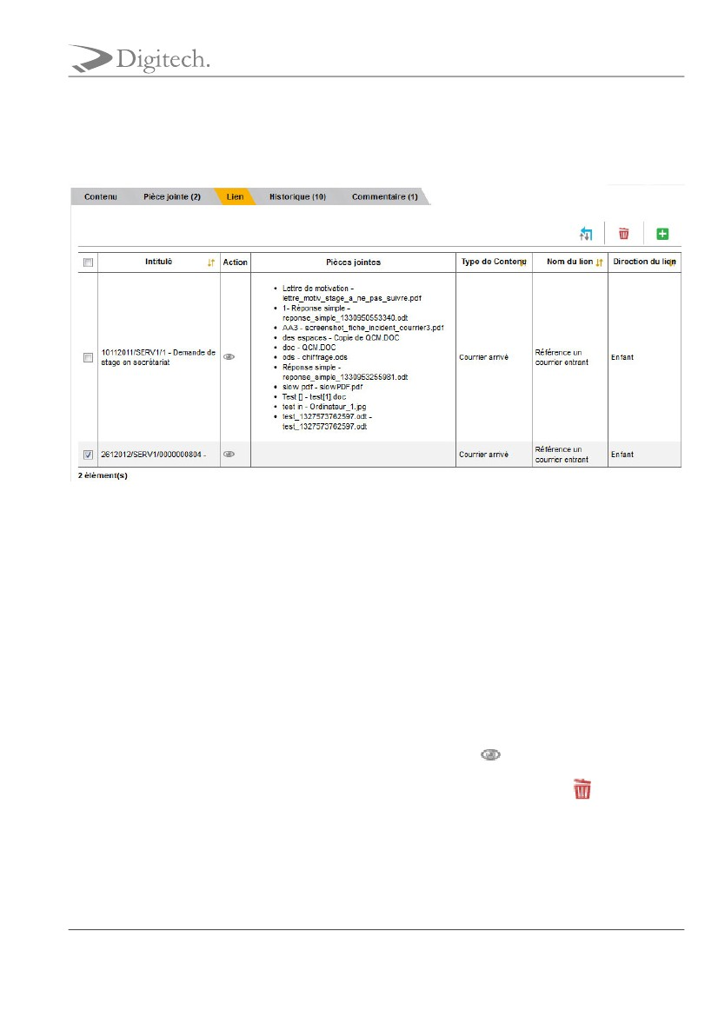
Courrier Express v6.0
Traitement des courriers
courrier.
6.2.5. Onglet lien
Figure 6.11. Onglet lien
L'onglet Lien permet de consulter l'ensemble des courriers liés au courrier courant. Cet onglet est affiché selon les droits de
l'utilisateur. Les informations suivantes sont affichées:
• Intitulé du lien,
• Les Pièces jointes associées au courrier lié (un clic sur la pièce jointe permet de l'afficher dans la fenêtre de visualisation),
• Type de Contenu du courrier lié,
• Nom du Lien utilisé pour récupérer le courrier lié,
• Direction du Lien (parent ou enfant).
Pour afficher la fiche détaillée du courrier lié, il est nécessaire de cliquer sur l'action
.
. Un message de
Pour supprimer un ou plusieurs liens, il faut au préalable cocher le(s) courrier(s) puis cliquer sur l'action
confirmation s'affiche avant d'appliquer la suppression.
21 Avenue Fernand SARDOU- ZAC SAUMATY SEON – BP 173
13322 Marseille cedex 16 - Tél: 04.95.06.94.00. - Fax: 04.95.06.94.01
27
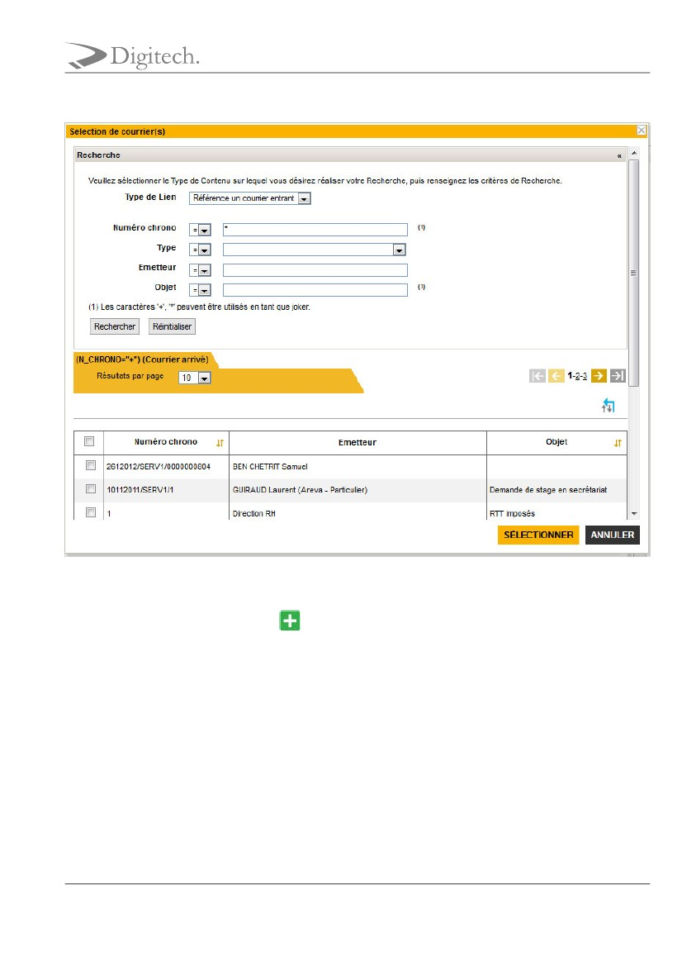
Courrier Express v6.0
Traitement des courriers
Figure 6.12. Ajout de pièce jointe
Pour créer un lien, veuillez cliquer sur l'action
. La fenêtre modale Sélection de courrier(s) s'ouvre. Il est alors possible de
sélectionner le Type de Lien puis de saisir les critères de recherche (les critères de recherche affichés dépendent du paramé-
trage applicatif) puis de cliquer sur le bouton Rechercher afin d'afficher les résultats de recherche. Il est alors possible de co-
cher les courriers qui doivent être liés au courrier courant puis de cliquer sur le bouton Sélectionner afin de créer le lien.
6.2.6. Onglet historique
21 Avenue Fernand SARDOU- ZAC SAUMATY SEON – BP 173
13322 Marseille cedex 16 - Tél: 04.95.06.94.00. - Fax: 04.95.06.94.01
28
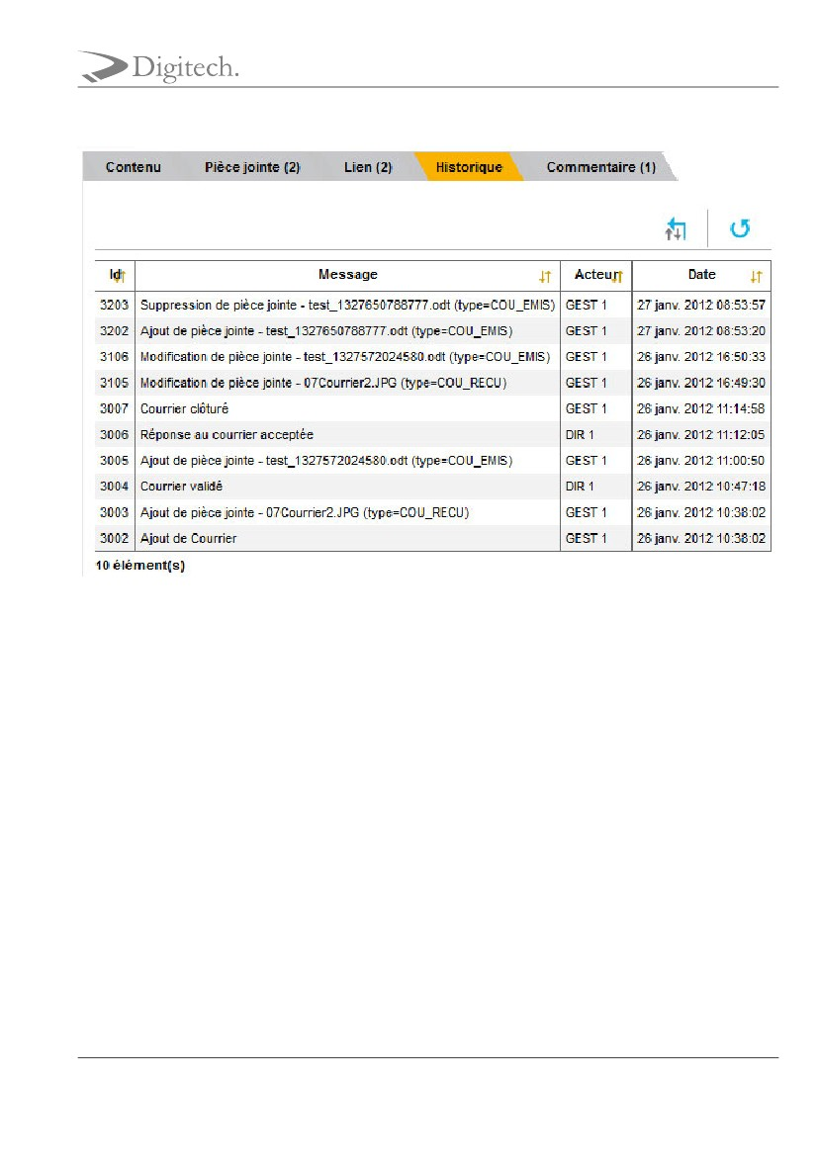
Courrier Express v6.0
Traitement des courriers
Figure 6.13. Onglet historique
L'onglet Historique permet de visualiser l'historique des actions réalisées sur le courrier. Cet onglet est affiché selon les droits
de l'utilisateur. Les informations suivantes sont affichées :
• Message de trace lié à l'action
• Nom de l'Acteur responsable de l'action
• Date de réalisation de l'action
6.2.7. Onglet commentaire
21 Avenue Fernand SARDOU- ZAC SAUMATY SEON – BP 173
13322 Marseille cedex 16 - Tél: 04.95.06.94.00. - Fax: 04.95.06.94.01
29
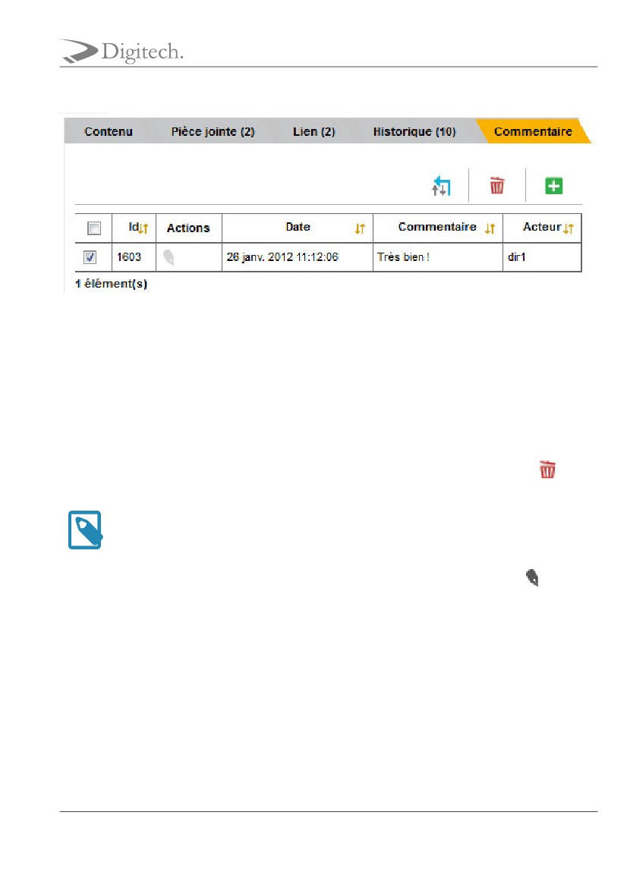
Courrier Express v6.0
Traitement des courriers
Figure 6.14. Onglet commentaire
L'onglet Commentaire permet de visualiser l'ensemble des commentaires relatifs au courrier. Cet onglet est affiché selon les
droits de l'utilisateur. On distingue 2 modes de fonctionnement :
• le mode consultation permet seulement la visualisation des commentaires
• le mode édition (affiché selon les droits utilisateur) permet d'ajouter, ou de supprimer un commentaire
Pour supprimer un ou plusieurs commentaires, il faut au préalable cocher le(s) courrier(s) puis cliquer sur l'action
sage de confirmation s'affiche avant d'appliquer la suppression.
. Un mes-
Note
Il est seulement possible de Supprimer "mes" commentaires.
Il est possible de modifier un de "mes" commentaires en cochant un commentaire puis en cliquant sur l'action
.
21 Avenue Fernand SARDOU- ZAC SAUMATY SEON – BP 173
13322 Marseille cedex 16 - Tél: 04.95.06.94.00. - Fax: 04.95.06.94.01
30
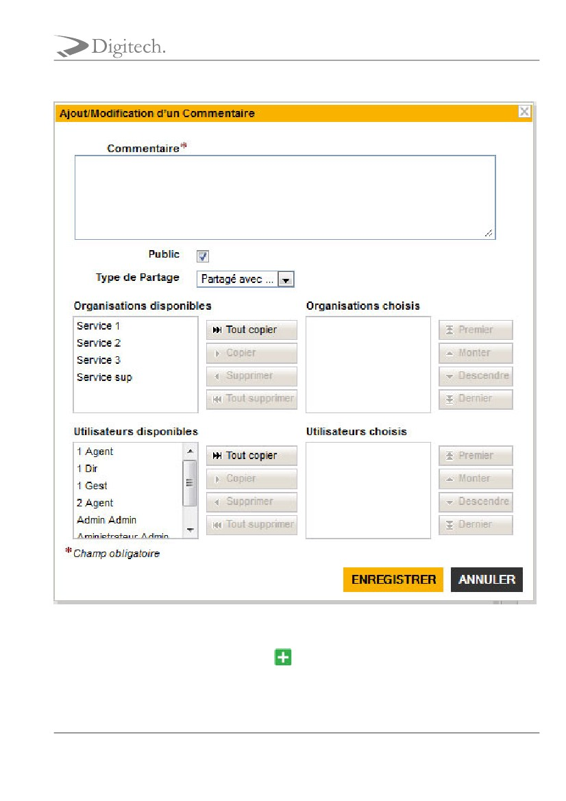
Courrier Express v6.0
Traitement des courriers
Figure 6.15. Ajout de commentaire
Pour ajouter un commentaire, veuillez cliquer sur l'action
. La fenêtre modale Ajout/Modification d'un Commentaire
s'ouvre. Il est alors possible de saisir le Commentaire à ajouter ainsi que le type de partage à appliquer. Il faut considérer les ni-
veaux de partage (confidentialité) suivants :
21 Avenue Fernand SARDOU- ZAC SAUMATY SEON – BP 173
13322 Marseille cedex 16 - Tél: 04.95.06.94.00. - Fax: 04.95.06.94.01
31
Courrier Express v6.0
Traitement des courriers
• Privé : le commentaire n'est visible que par son auteur (Public décoché et Type de Partage Personnelle),
• Public : le commentaire est visible par tous les utilisateurs (Public coché et Type de Partage Personnelle),
• Partagé : le commentaire n'est visible que par son auteur et les utilisateurs souhaités (utilisateurs appartenant à une organisa-
tion et/ou utilisateurs individuellement).
En cliquant sur l'action Enregistrer, le commentaire est créé.
6.2.8. Pièce jointe
21 Avenue Fernand SARDOU- ZAC SAUMATY SEON – BP 173
13322 Marseille cedex 16 - Tél: 04.95.06.94.00. - Fax: 04.95.06.94.01
32
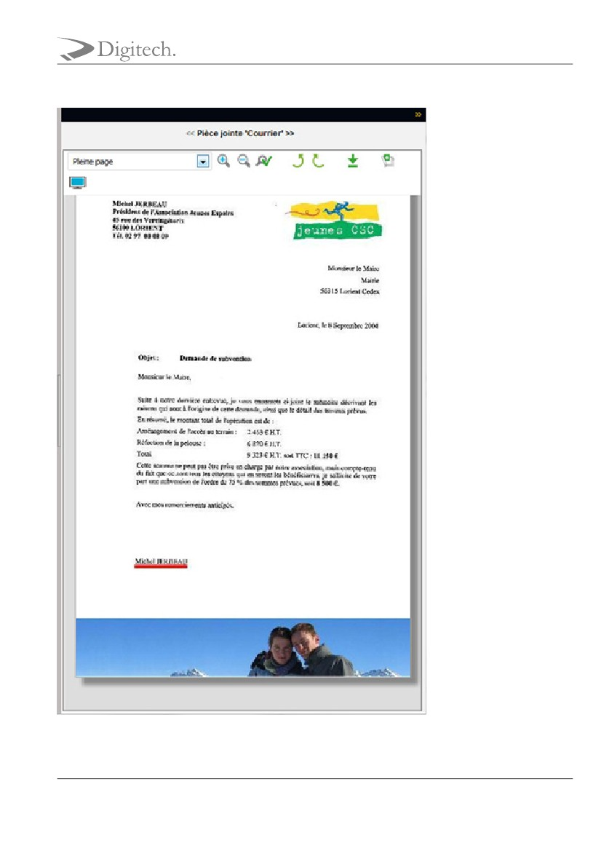
Courrier Express v6.0
Traitement des courriers
Figure 6.16. Pièce jointe
21 Avenue Fernand SARDOU- ZAC SAUMATY SEON – BP 173
13322 Marseille cedex 16 - Tél: 04.95.06.94.00. - Fax: 04.95.06.94.01
33

Courrier Express v6.0
Traitement des courriers
La Fenêtre de Visualisation de pièce jointe permet de consulter les pièces jointes d'un courrier. Selon le type de fichier à visua-
liser, la pièce jointe est affichée dans le Visualiseur de document. Si plusieurs pièces jointes existent pour le courrier, il est pos-
sible d'utiliser les flèches de part et de la Pièce Jointe courante pour naviguer de pièce jointe en pièce jointe.
Note
Si la pièce jointe n'est pas trouvée dans le système de fichier AIRS, un message d'erreur est affiché.
21 Avenue Fernand SARDOU- ZAC SAUMATY SEON – BP 173
13322 Marseille cedex 16 - Tél: 04.95.06.94.00. - Fax: 04.95.06.94.01
34
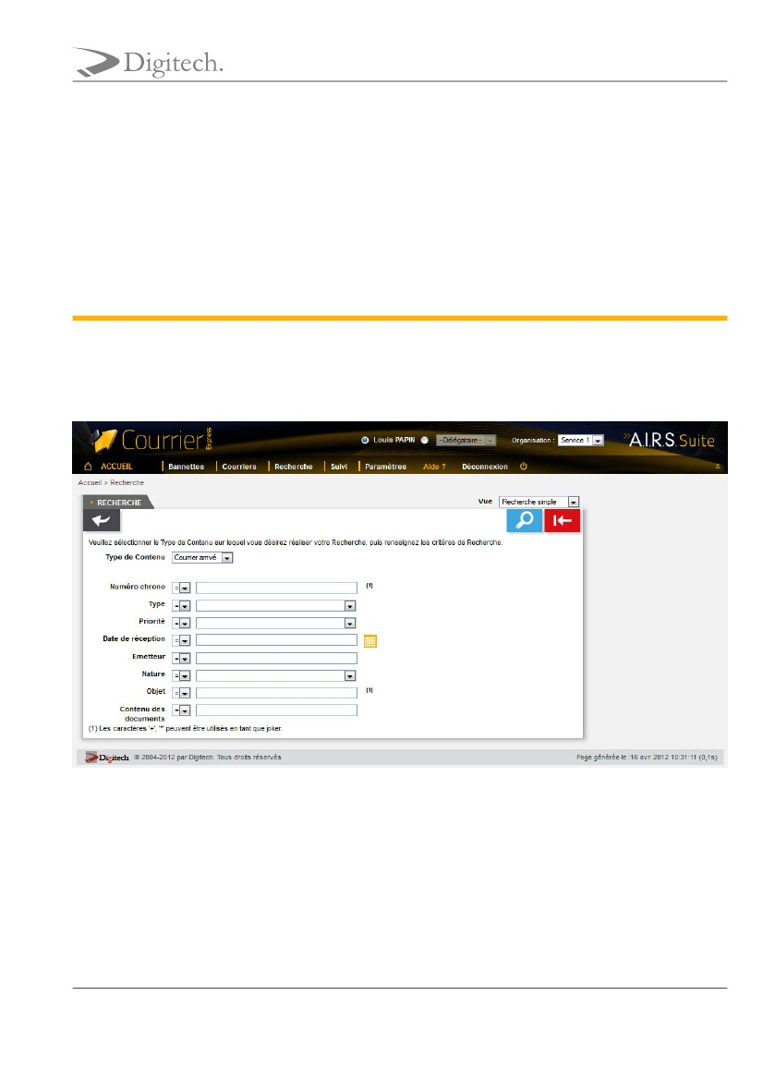
Courrier Express v6.0
Recherche
7
Recherche
7.1. Partie commune
Figure 7.1. Partie commune
La fonctionnalité de Recherche permet de définir et d'exécuter des recherches. Depuis la page d'Accueil de l'Application, si
l'utilisateur connecté possède les droits suffisants pour effectuer des recherches, la fonctionnalité de Recherche est accessible
depuis le sous menu Recherche ou le bloc fonctionnel Recherche. Dés lors, un simple clic sur cette action permet d'afficher la
page souhaitée.
Il existe 2 types de recherche : la Recherche simple et la Recherche avancée. Pour commuter d'un mode de recherche à un
autre, veuillez sélectionner le mode désiré dans la liste déroulante Vue. Dés lors que les critères de recherche (mode simple) ou
21 Avenue Fernand SARDOU- ZAC SAUMATY SEON – BP 173
13322 Marseille cedex 16 - Tél: 04.95.06.94.00. - Fax: 04.95.06.94.01
35
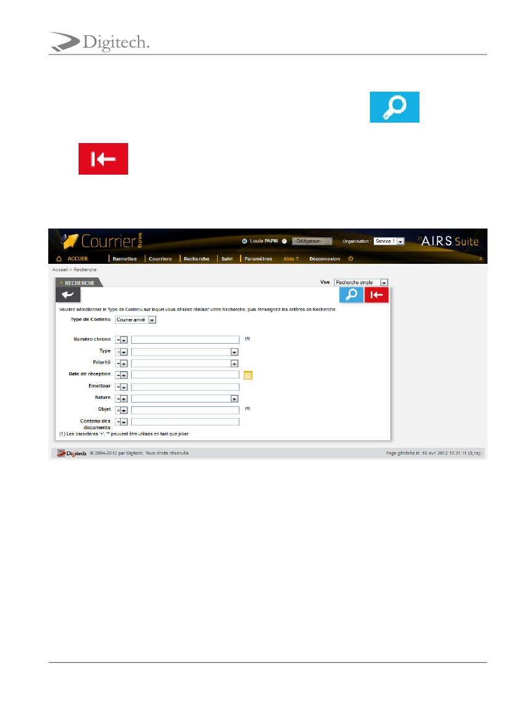
Courrier Express v6.0
Recherche
l'expression de recherche (mode avancé) ont été saisis, il est nécessaire de cliquer sur l'action
afin d'exécuter la
recherche et d'afficher la page des résultats.
L'action
permet de vider l'ensemble des critères de recherche (mode simple) ou l'expression de recherche (mode
avancée).
7.2. Recherche simple
Figure 7.2. Recherche simple
La Recherche Simple permet de réaliser des recherches en spécifiant des valeurs pour un ensemble de critères. La recherche
construite est une recherche par intersection. Par exemple, si l'utilisateur spécifie la valeur '15/10/1980' pour le critère Date de
réception et la valeur 'Interne' pour le critère Type, la requête construite sera de la forme : D_RECEPTION = '15/10/1980' ET
T_TYPE = 'INTERNE.
La liste déroulante Type de Contenu permet de spécifier le Type de Contenu sur lequel la recherche doit être réalisée. Il est im-
portant de spécifier en premier lieu le Type de Contenu car les critères de recherche affichés dépendent du Type de Contenu sé-
lectionné.
Les critères de recherche se caractérisent par :
21 Avenue Fernand SARDOU- ZAC SAUMATY SEON – BP 173
13322 Marseille cedex 16 - Tél: 04.95.06.94.00. - Fax: 04.95.06.94.01
36

Courrier Express v6.0
Recherche
• un intitulé : il définit le nom du critère de recherche,
• un opérateur : il définit le type d'opérateur à appliquer sur le critère de recherche. Selon la configuration de l'application, les
opérateurs suivant peuvent être utilisés :
• = : permet de spécifier l'égalité,
• > : permet de spécifier la supériorité,
• < : permet de spécifier l'infériorité,
• {} : permet de spécifier un interval de valeurs. L'interval de valeurs peut être spécifié sur les champs de type numérique
ou de type date.
• }{ : permet de spécifier un interval de valeurs "non compris entre". L'interval de valeurs ainsi saisi sera exclu des résultats
de recherche. L'interval de valeurs "non compris entre" peut être spécifié sur les champs de type numérique ou de type
date.
• un champ de recherche : il définit la valeur du critère de recherche.
Les critères de recherche affichés sont décrits au chapitre Création de courrier.
Selon le type du champ de recherche, celui ci n'est pas éditable. Il faut alors utiliser le "picker" de valeur :
• picker de date : accessible en cliquant sur l'icône
ment en respectant le format : jj/mm/aaaa.
• picker d'organisation : accessible en cliquant sur l'icône
• picker d'autorité : accessible en cliquant sur l'icône
• picker d'utilisateur : accessible en cliquant sur l'icône
, permet de sélectionner une organisation (service).
, permet de sélectionner un élément d'une liste d'autorité.
, permet de sélectionner un utilisateur.
, permet de sélectionner une date. La date peut être saisi manuelle-
Si un critère de recherche est déjà renseigné pour un champ, le picker s'initialisera avec cette valeur.
Pour effacer la valeur d'un champ il peut être nécessaire de cliquer sur l'icône
.
Note
Pour certains champs, des caractères "joker" peuvent être spécifiés. Une annotation est alors mentionnée en re-
gard du champs. Par défaut, le serveur AIRS tolère le caractère '+' en temps que "joker". Si par exemple vous sai-
sissez le mot clé "maison+", le moteur fera une recherche sur tous les mots commençant par "maison". Le joker
ne peut être saisi que sur un critère de type alphanumérique. De plus, certain champ supporte la recherche "majus-
cule et accent indifférencié".
21 Avenue Fernand SARDOU- ZAC SAUMATY SEON – BP 173
13322 Marseille cedex 16 - Tél: 04.95.06.94.00. - Fax: 04.95.06.94.01
37
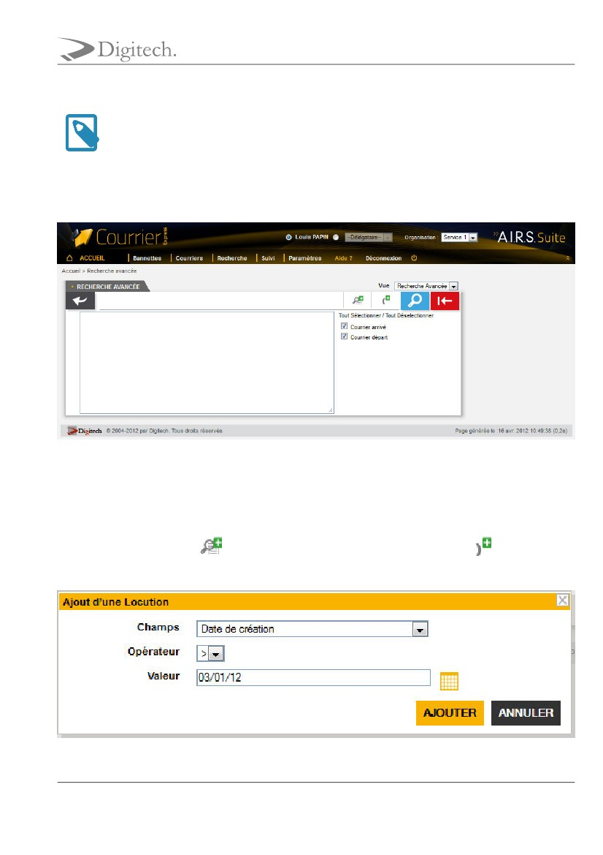
Courrier Express v6.0
Recherche
Note
Le critère de recherche Contenu des documents est utilisé pour faire la recherche d'un critère au sein des pièces
jointes attachées aux courriers (recherche plein texte).
7.3. Recherche avancée
Figure 7.3. Recherche avancée
La Recherche Avancée permet de réaliser des recherches documentaires très précises, en spécifiant des valeurs pour des cri-
tères ciblés, et sur un ensemble de Types de contenu. Pour réaliser une recherche avancée, il est nécessaire de sélectionner dans
un premier temps le(s) Type(s) de Contenu sur le(s)quel(s) la recherche doit être jouée. Une fois le(s) Type(s) de Contenu co-
ché(s), veuillez cliquer sur l'actionpour afficher la fenêtre d'Ajout d'une Locution ou sur l'actionpour ajouter une
parenthèse ouvrante.
21 Avenue Fernand SARDOU- ZAC SAUMATY SEON – BP 173
13322 Marseille cedex 16 - Tél: 04.95.06.94.00. - Fax: 04.95.06.94.01
38
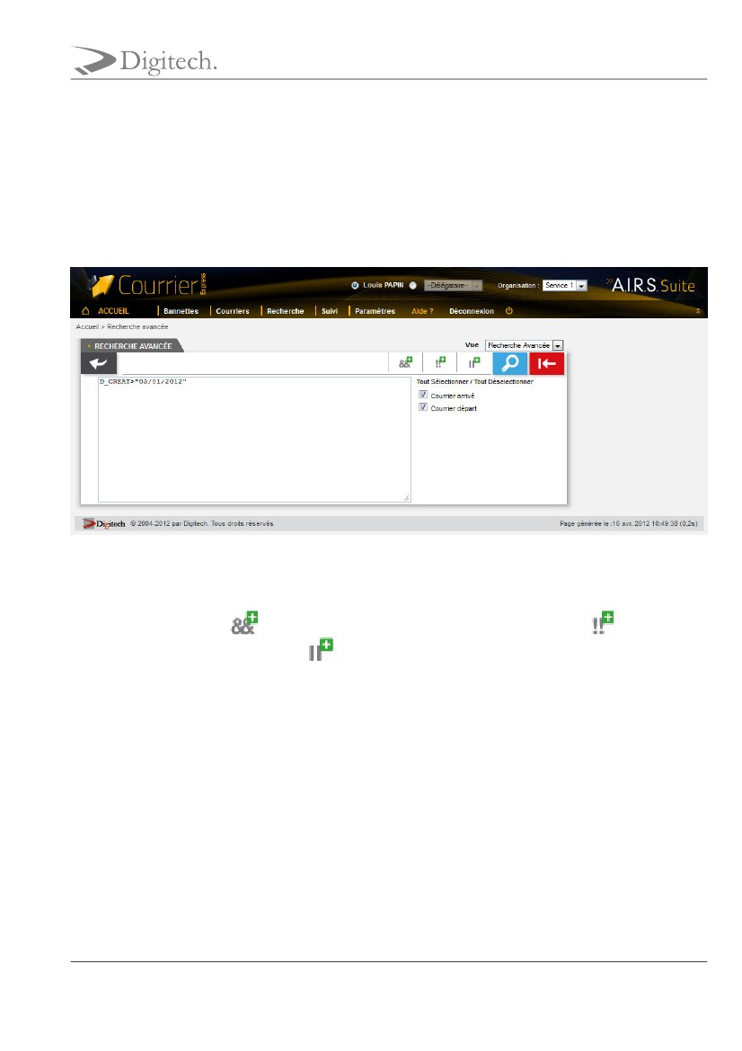
Courrier Express v6.0
Recherche
Figure 7.4. Ajout de locution
La fenêtre d'Ajout d'une Locution permet de spécifier le champ à ajouter, le type d'opérateur à utiliser ainsi que la valeur du
critère. Selon le type du champ de recherche, celui ci n'est pas éditable. Il faut alors utiliser le "picker" de valeur. Pour plus de
détails sur les "pickers", voir la documentation relatif à la Recherche Simple. Une fois l'ajout de locution finalisé, veuillez cli-
quer sur le bouton Ajouter pour mettre à jour l'expression de recherche.
Figure 7.5. Ajout de locution
Au fil de la construction de l'expression, la liste des actions possibles est mise à jour. Il est alors possible de spécifier des opé-
rateurs inter-locutions. L'actionpermet d'ajouter l'opérateur d'intersection inter-locutions. L'actionpermet d'ajouter
l'opérateur de négation inter-locutions. L'action
permet d'ajouter l'opérateur d'union inter-locutions. Une fois l'expression
de recherche renseignée, il suffit de lancer la recherche en cliquant sur l'action Rechercher. La page des résultats de recherche
est alors affichée.
7.4. Résultats de recherche
21 Avenue Fernand SARDOU- ZAC SAUMATY SEON – BP 173
13322 Marseille cedex 16 - Tél: 04.95.06.94.00. - Fax: 04.95.06.94.01
39
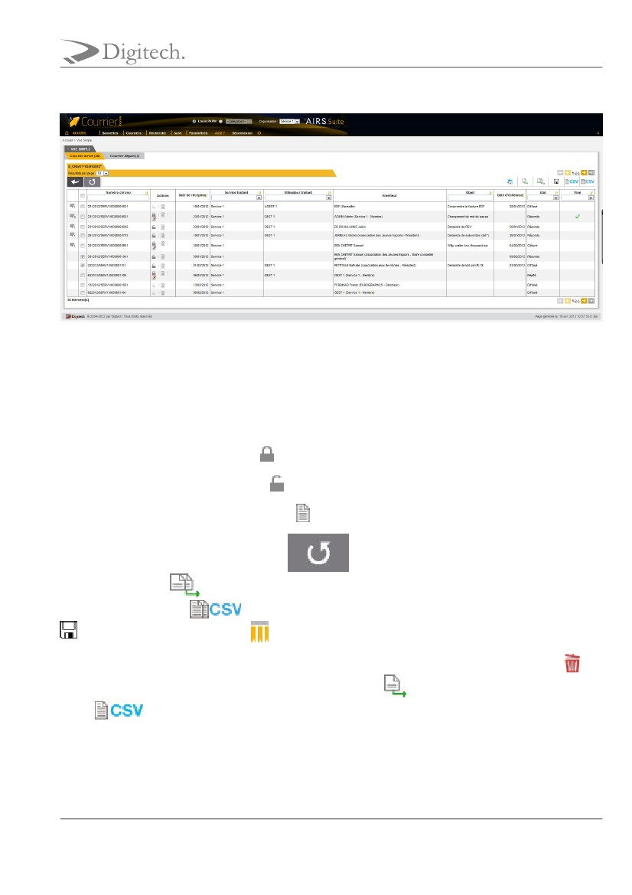
Courrier Express v6.0
Recherche
Figure 7.6. Vue simple
La Vue simple permet de visualiser un résultat de recherche ou le contenu d'une bannette. Les données affichées dans la Vue
Simple dépendent de la Configuration. Seules la colonne de sélection et la colonne Actions ne dépendent pas de la Configura-
tion. La colonne Actions permet d'exécuter une action unitaire sur la ligne courante. On distingue les actions suivantes :
• Verrouillage du courrier, illustré par l'icône
• Déverrouillage du courrier, illustré par l'icône
. Selon les droits de l'utilisateur, il se peut que ce bouton soit désactivé.
. Selon les droits de l'utilisateur, il se peut que ce bouton doit désactivé.
(selon les droits de l'utilisateur).
permet de rejouer la requête et de mettre à jour les résul-
• Affichage de la fiche du courrier, illustré par l'icône
Des actions globales peuvent être exécutées : l'action
tats de recherche, l'action
sultats de recherche et l'action
(selon droits de l'utilisateur) permet de lancer la procédure d'indexation sur l'ensemble des ré-
permet d'exporter l'ensemble des résultats de recherche au format CSV. L'action
permet d'afficher les signets référencés par l'ensemble des courriers résultats.
permet d'enregistrer la requête. L'action
Il est aussi possible de cocher une ou plusieurs lignes afin d'exécuter une action de suppression en cliquant sur l'action
(selon droits de l'utilisateur), une action d'indexation en cliquant sur l'action
l'action
.
, ou une action d'export CSV en cliquant sur
Afin d'ordonner la liste des résultats de recherche, il est possible de spécifier un tri multi colonnes. Lorsque l'affichage avancé
est activé, l'utilisateur peut masquer, repositionner et redimensionner une colonne. Les options d'affichage sont conservées dans
les préférences de l'utilisateur. Pour plus d'informations au sujet des tables de données veuillez vous référer à la section Table
de données.
21 Avenue Fernand SARDOU- ZAC SAUMATY SEON – BP 173
13322 Marseille cedex 16 - Tél: 04.95.06.94.00. - Fax: 04.95.06.94.01
40
Courrier Express v6.0
Recherche
Note
Si le nombre de résultats de recherche est trop grand, la fonctionnalité de tri est alors désactivée.
21 Avenue Fernand SARDOU- ZAC SAUMATY SEON – BP 173
13322 Marseille cedex 16 - Tél: 04.95.06.94.00. - Fax: 04.95.06.94.01
41
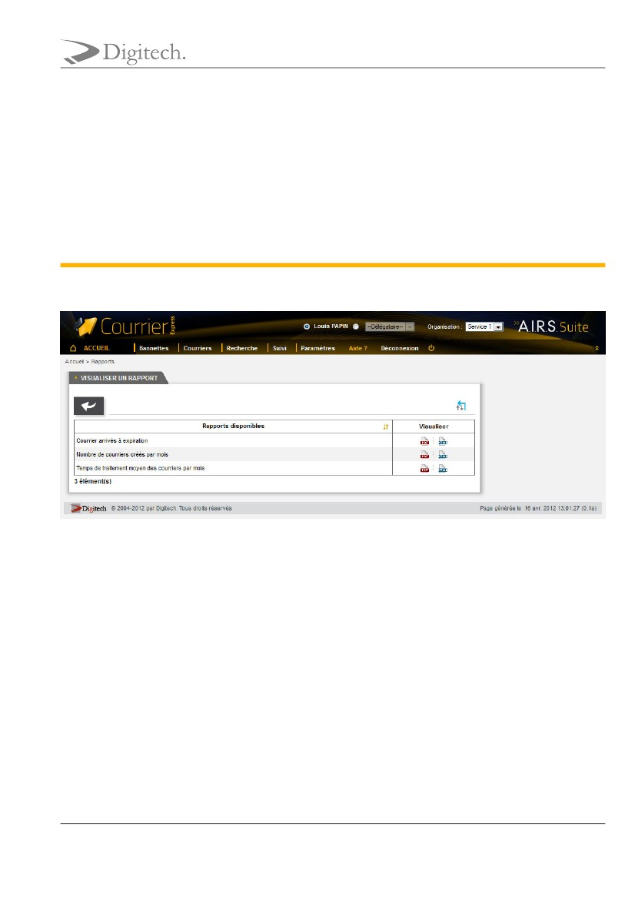
Courrier Express v6.0
Rapports
8
Rapports
Figure 8.1. Rapports
La page Rapports permet de visualiser l'ensemble des rapports configurés pour l'Organisation courante. Les rapports peuvent
être affichés au format PDF ou au format HTML. En cliquant sur le format souhaité le rapport correspondant est affiché dans
une nouvelle fenêtre.
Par défaut, les 3 rapports suivants sont disponibles :
• Courriers arrivés à expiration : liste des courriers expirés.
• Nombre de courriers créés par mois : graphique présentant le nombre de courriers créés mensuellement sur les 12 derniers
mois.
• Temps de traitement moyen des courriers par mois : graphique présentant le temps de traitements moyen des courriers men-
suellement sur les 12 derniers mois. Le temps de traitement correspond à la durée entre la date de création du courrier et sa
date de clôture.
21 Avenue Fernand SARDOU- ZAC SAUMATY SEON – BP 173
13322 Marseille cedex 16 - Tél: 04.95.06.94.00. - Fax: 04.95.06.94.01
42
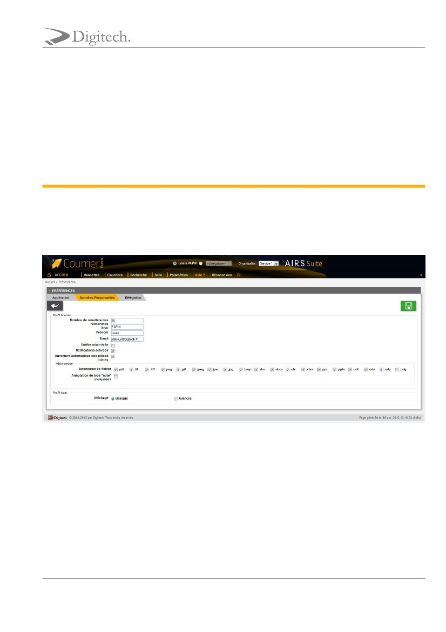
Courrier Express v6.0
Préférences
9
Préférences
La page Préférence permet de spécifier les préférences applicatives de l'utilisateur courant. Les préférences sont sauvegardées
dans le profil itinérant de l'utilisateur ce qui permet à l'utilisateur connecté de retrouver ses préférences lors d'une future
connexion. Les préférences sont catégorisées comme suit :
Figure 9.1. Préférences Personnelles
• Nombre de résultats des recherches : spécifie le nombre de résultats de recherche affiché par défaut en Vue Simple,
• Nom : détermine le nom de l'utilisateur affiché dans le bandeau d'en-tête,
• Prénom : détermine le prénom de l'utilisateur affiché dans le bandeau d'en-tête,
• Email : défini l'e-mail de l'utilisateur,
• Entête minimisé : replie l’entête pour n'afficher que la barre de menu. Il est nécessaire que l'entête soit maximisée afin de
21 Avenue Fernand SARDOU- ZAC SAUMATY SEON – BP 173
13322 Marseille cedex 16 - Tél: 04.95.06.94.00. - Fax: 04.95.06.94.01
43
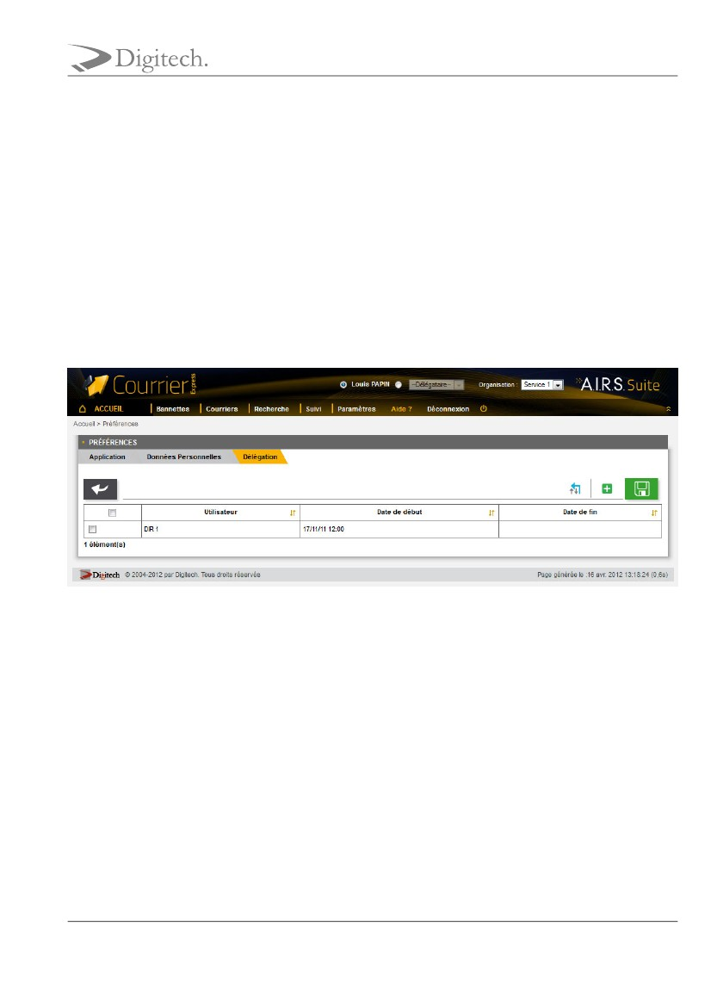
Courrier Express v6.0
Préférences
changer d'organisation courante,
• Notifications activés : l'activation des notifications permet d'être averti immédiatement si une modification/suppression est
apportée à un courrier favori suivi,
• Ouverture automatique des pièces jointes : Affiche automatiquement la 1ère des pièces jointes d'un courrier a son ouverture,
• Pièce jointe réduite par défaut : (affiché si l'utilisateur dispose du droit d'affichage des pièces jointes en vue simple) : les
pièces jointes sont ouvertes dans une vue repliée au bord de l'écran,
• Extensions de fichier (Visionneuse) : les fichiers dont les extensions sont cochées seront ouverts avec la visionneuse,
• Annotation de type "note" incrustée? (Visionneuse) : les annotations de type "note" doivent elles être incrustées dans
l'image. Par défaut, les annotations de type "note" ne sont pas incrustées; un marqueur est affiché et la note s'affiche lors du
passage de la souris sur ce dernier.
Figure 9.2. Délégation
Cette fenêtre vous permet de sélectionner une ou plusieurs personnes mandatées (délégataires).
Toutes les actions sont accessibles au délégué, et l'auteur de l'action (ajout d'un commentaire, historique, etc.) sera inscrit dans
l'historique de la manière suivante : « Martin Durand par délégation de Louis Papin ».
La liste des délégués s'affiche sous forme tabulaire. Une délégation définit les paramètres suivants :
• Utilisateur : spécifie l'utilisateur pour qui autoriser la délégation (le délégué),
• Date de début : détermine la date à partir de laquelle la délégation est activée,
• Date de fin : détermine la date à partir de laquelle la délégation prend fin. Si la date de fin n'est pas spécifiée, la délégation
sera active indéfiniment.
21 Avenue Fernand SARDOU- ZAC SAUMATY SEON – BP 173
13322 Marseille cedex 16 - Tél: 04.95.06.94.00. - Fax: 04.95.06.94.01
44
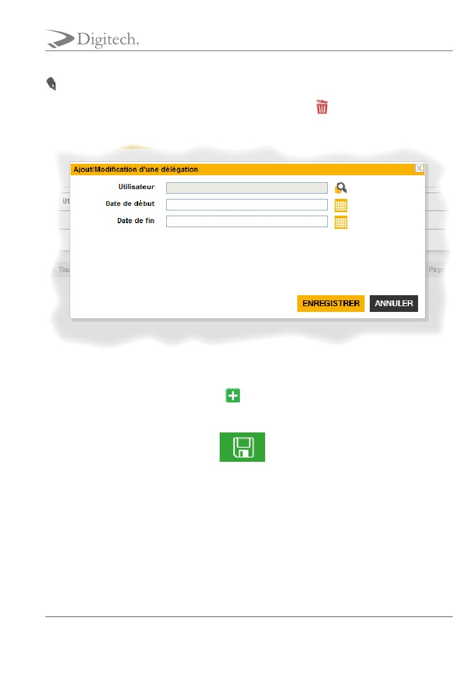
Courrier Express v6.0
Préférences
.
Pour supprimer une délégation, il faut au préalable la cocher puis cliquer sur l'action
avant d'appliquer la suppression.
. Un message de confirmation s'affiche
Figure 9.3. Ajout d'une délégation
Pour ajouter une délégation, veuillez cliquer sur l'action
. La fenêtre modale Ajout/Modification d'une délégation s'ouvre.
Il est alors possible de saisir les informations liées à la délégation telles que l'Utilisateur, la date de début et la date de fin de la
délégation. En cliquant sur le bouton Enregistrer, la délégation est ajoutée.
Une fois les préférences spécifiées, un clic sur l'action
permet d'appliquer et de sauvegarder les préférences.
21 Avenue Fernand SARDOU- ZAC SAUMATY SEON – BP 173
13322 Marseille cedex 16 - Tél: 04.95.06.94.00. - Fax: 04.95.06.94.01
45
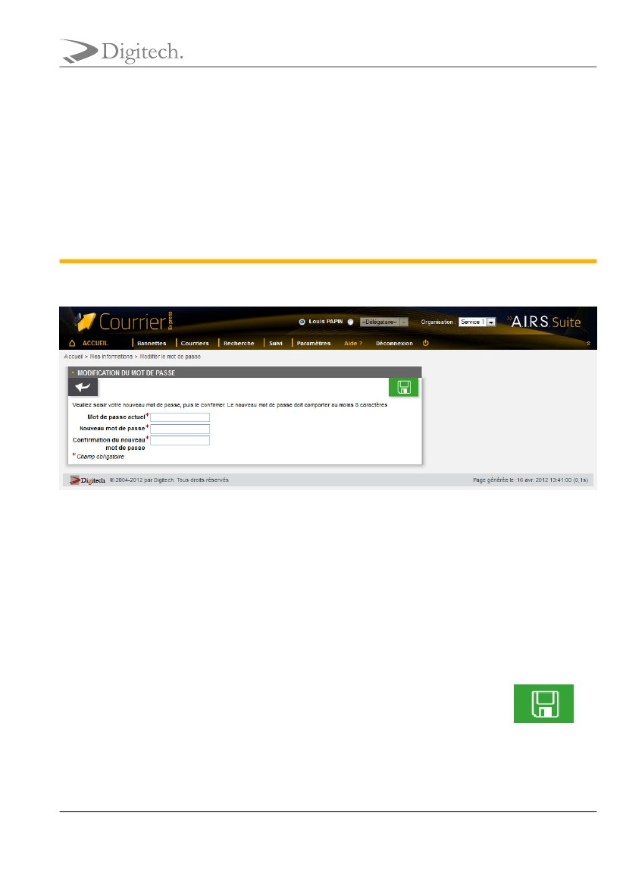
Courrier Express v6.0
Modifier le mot de passe
10
Modifier le mot de passe
Figure 10.1. Modifier le mot de passe
La page Modifier le mot de passe permet de modifier le mot de passe de l'utilisateur connecté. Afin de modifier son mot de
passe, il est nécessaire de :
• Saisir son Mot de passe actuel,
• Saisir son Nouveau mot de passe,
• Confirmer son nouveau mot de passe en le saisissant une seconde fois.
En fonction des règles de nommage (définis dans la Configuration applicative), des caractères numériques ou des caractères
spéciaux doivent être saisis. Si le nouveau mot de passe respecte les règles de nommage, un clic sur l'actionper-
met de le rendre effectif.
21 Avenue Fernand SARDOU- ZAC SAUMATY SEON – BP 173
13322 Marseille cedex 16 - Tél: 04.95.06.94.00. - Fax: 04.95.06.94.01
46
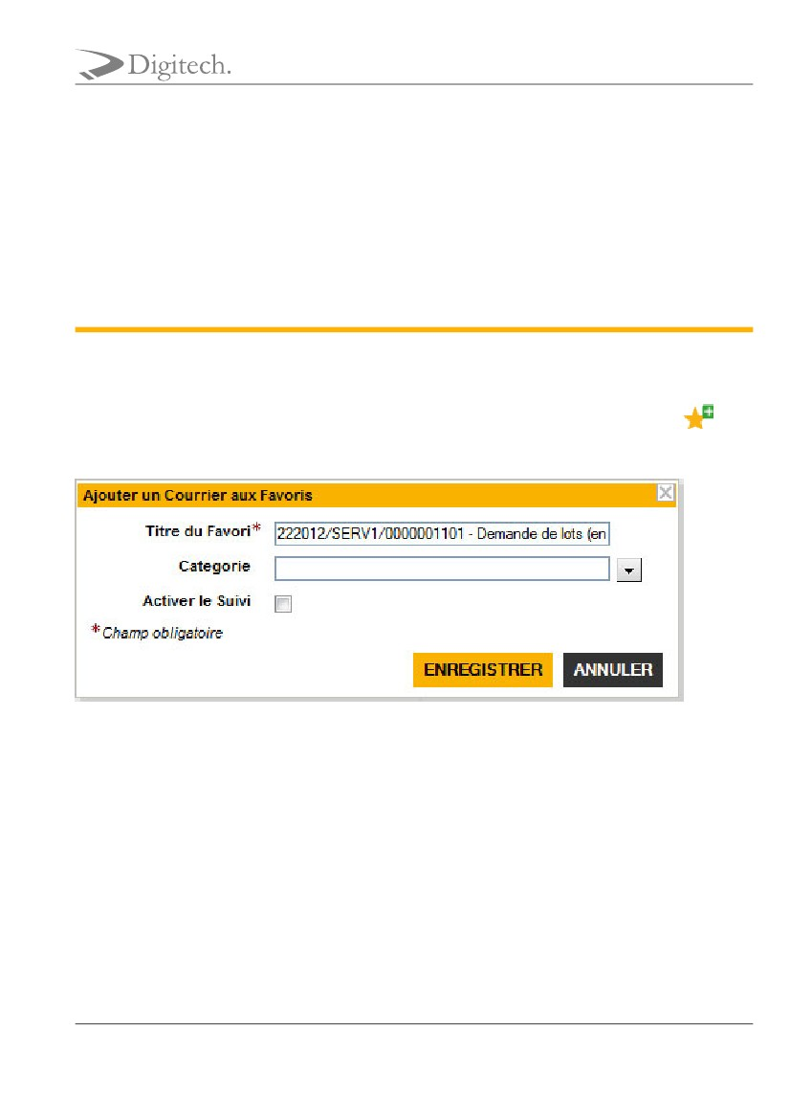
Courrier Express v6.0
Favoris
11
Favoris
Depuis la fiche du courrier il est possible d'ajouter le courrier courant aux Favoris. Ces courriers sont ensuite accessibles depuis
le lien de l’Accueil ou du menu de navigation. L’ajout d’un courrier dans les favoris se fait en cliquant sur l’icônedepuis
la fiche du courrier. Une fenêtre modale s’ouvre alors permettant de renseigner le Titre du Favori, de l'associer à une Catégorie
et d’Activer le Suivi de ce courrier.
Figure 11.1. Ajout de Favori
Lorsque l'utilisateur sélectionne la catégorie dans laquelle placer ce favori, il peut soit taper le nom d’une nouvelle catégorie,
soit sélectionner une catégorie existante en tapant les premières lettres de son nom et en sélectionnant la catégorie dans la liste
des suggestions qui s’ouvre alors sous le champ ou bien sélectionner la catégorie dans la liste de toutes la catégories en cliquant
sur la flèche à droite du champ.
De plus il est possible de suivre les courriers favoris afin de recevoir une notification si le courrier est modifié ou supprimé en
cochant la case Activer le suivi.
21 Avenue Fernand SARDOU- ZAC SAUMATY SEON – BP 173
13322 Marseille cedex 16 - Tél: 04.95.06.94.00. - Fax: 04.95.06.94.01
47
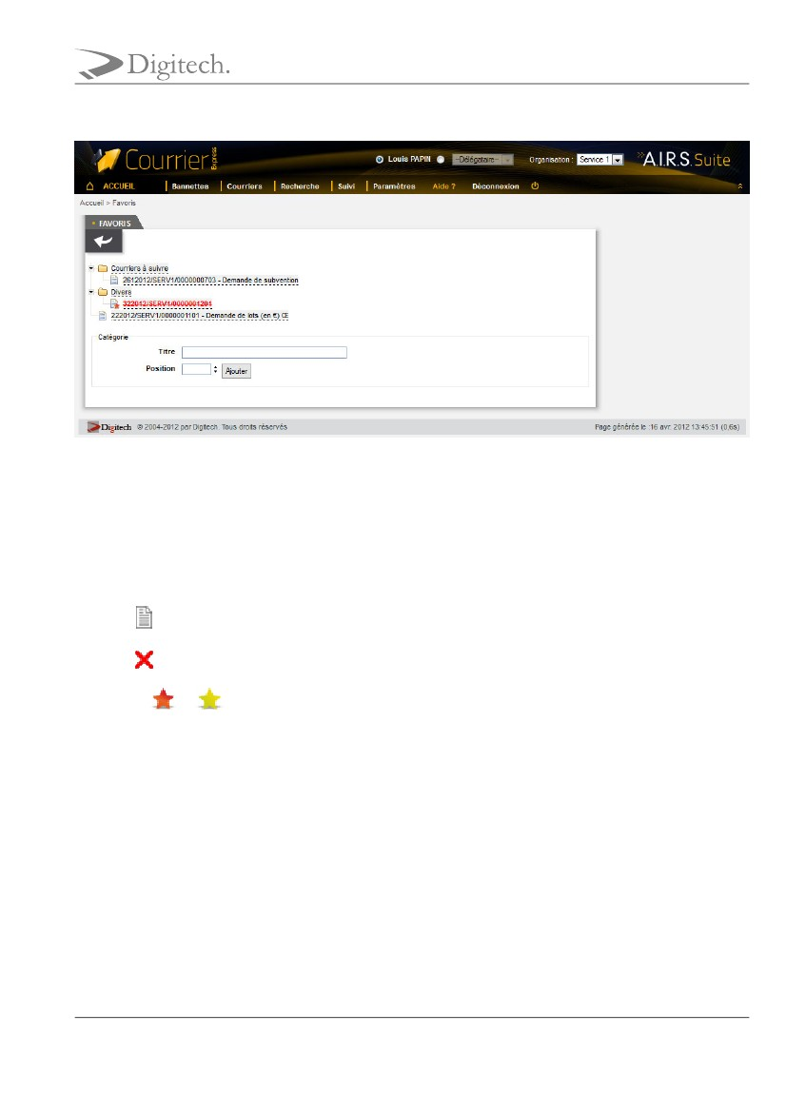
Courrier Express v6.0
Favoris
Figure 11.2. Favoris
La page Favoris affiche les courriers favoris sous forme arborescente. Les nœuds racines définissent des catégories ; les nœuds
feuilles des courriers.
Lors du survol d'un nœud de l'arborescence certaines actions peuvent s'afficher :
• L'icône
• L'icône
• Les icônes
affiche la fiche du courrier,
retire le nœud des favoris (le courrier n'est pas supprimé),
et
permettent de savoir si le suivi est activé ou non mais aussi de changer l'état du suivi. Si l'étoile est
rouge, cela signifie que le suivi est activé pour le courrier.
En double cliquant sur l'intitulé d'un nœud il devient possible de le modifier. De plus, l'arborescence peut être entièrement réor-
ganisée en glissant/déposant les nœuds. Il est ainsi possible de déplacer un courrier vers une autre catégorie ou encore de modi-
fier l'ordre des nœuds dans l'arborescence.
La zone Catégorie permet d'ajouter un nouveau nœud racine (catégorie) à l'arborescence.
L'activation du suivi pour un courrier permet à l'utilisateur d'être notifié en temps réel de toute modification apportée sur ce
courrier.
21 Avenue Fernand SARDOU- ZAC SAUMATY SEON – BP 173
13322 Marseille cedex 16 - Tél: 04.95.06.94.00. - Fax: 04.95.06.94.01
48
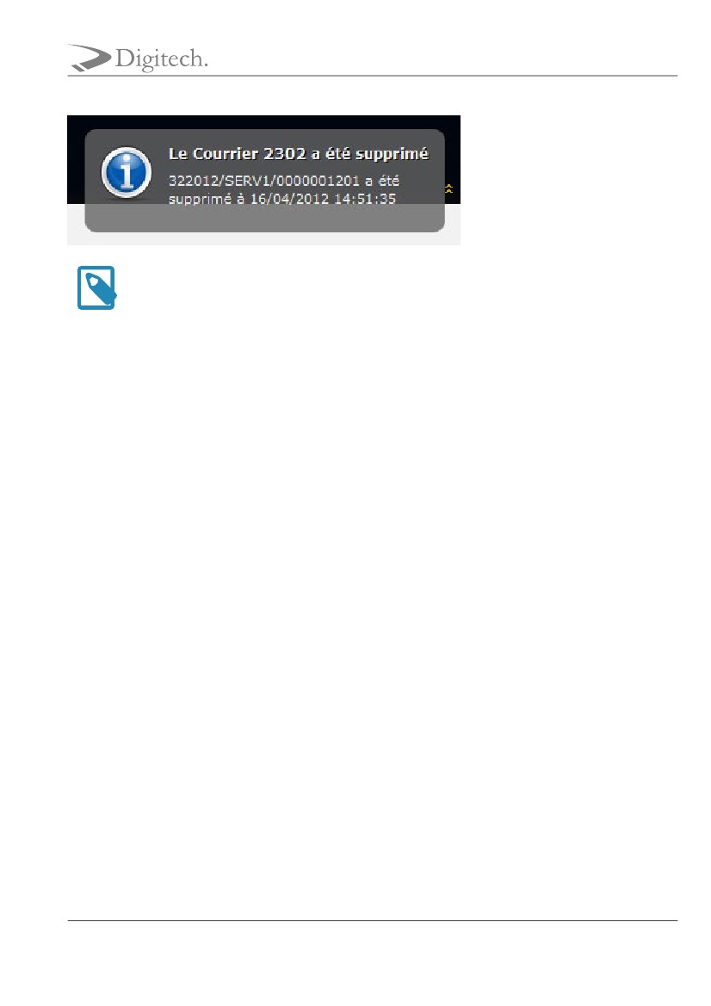
Courrier Express v6.0
Favoris
Note
Un courrier suivi qui a été modifié/supprimé s'affiche en rouge dans l'arborescence
Un courrier supprimé est rayé dans l'arborescence
21 Avenue Fernand SARDOU- ZAC SAUMATY SEON – BP 173
13322 Marseille cedex 16 - Tél: 04.95.06.94.00. - Fax: 04.95.06.94.01
49
Courrier Express v6.0
Mes requêtes
12
Mes requêtes
La fonctionnalité requêtes personnelles permet d'enregistrer une recherche paramétrée afin de la ré-exécuter a posteriori. Ces
requêtes peuvent également être partagées avec des utilisateurs nommés, une organisation, ou bien avec tous les utilisateurs. La
création d’une requête personnelle se fait depuis la Vue Simple, en cliquant sur le bouton Enregistrer.... Une fenêtre modale
s’ouvre alors pour personnaliser l’enregistrement de la requête :
21 Avenue Fernand SARDOU- ZAC SAUMATY SEON – BP 173
13322 Marseille cedex 16 - Tél: 04.95.06.94.00. - Fax: 04.95.06.94.01
50
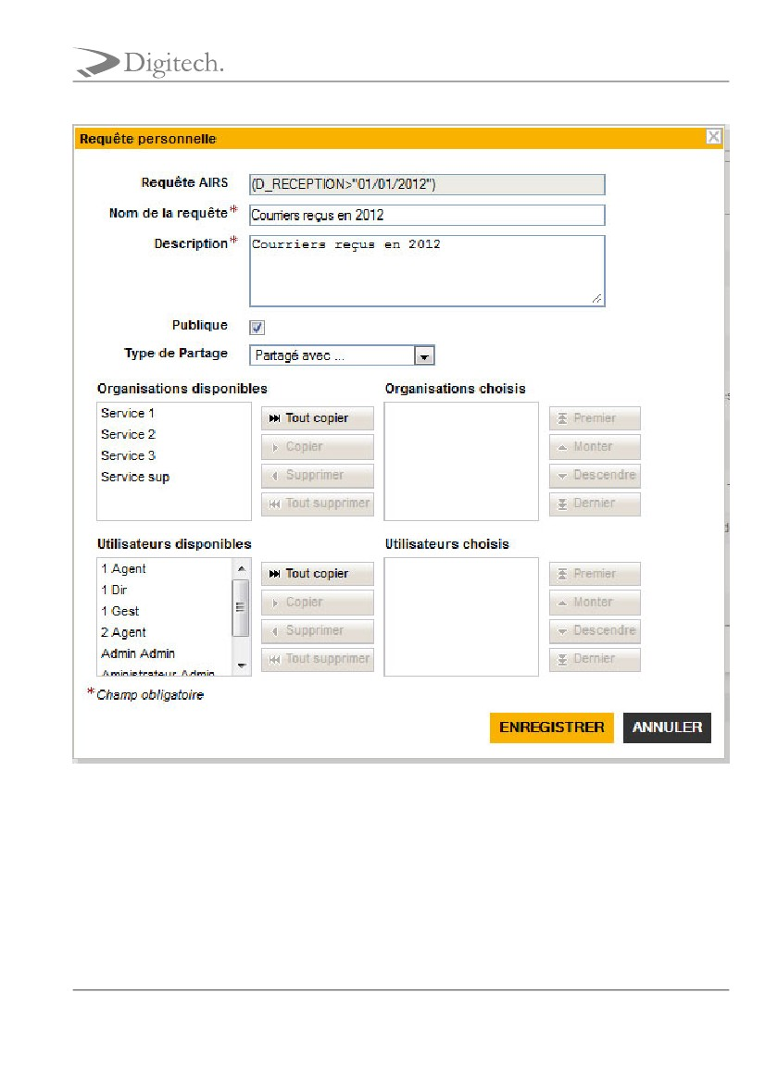
Courrier Express v6.0
Mes requêtes
• Requête AIRS : affiche la requête de recherche au format AIRS. Cette ligne n’est pas éditable,
• Nom de la requête : le libellé de la requête,
• Description : le texte décrivant la requête exécutée,
• Publique : la requête peut être visible par tous les utilisateurs ?,
• Type de partage : une requête peut ne pas être partagée (Personnelle) ou bien avoir plusieurs types de partages.
21 Avenue Fernand SARDOU- ZAC SAUMATY SEON – BP 173
13322 Marseille cedex 16 - Tél: 04.95.06.94.00. - Fax: 04.95.06.94.01
51
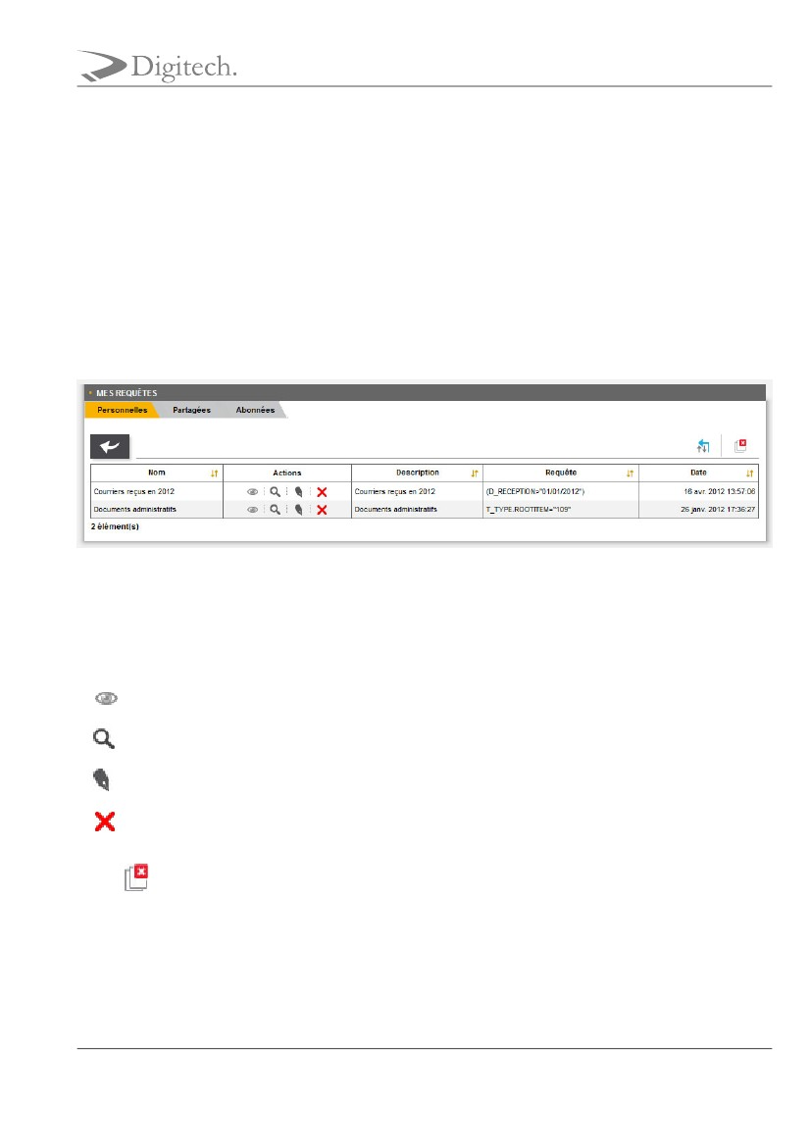
Courrier Express v6.0
Mes requêtes
Si une requête est Personnelle, alors elle ne sera visible que pour l’utilisateur qui l’aura créée. La requête peut être Partagée
avec… ; dans ce cas, la fenêtre modale laisse apparaître de nouveaux champs pour sélectionner la ou les organisation(s) avec
lesquelles l'utilisateur souhaite partager cette requête (toute personne appartenant à une des organisations cibles sera alors en
mesure de voir la requête), ou bien la ou les utilisateur(s) parmi ceux existants.
Pour activer un partage, l'utilisateur doit sélectionner le(s) organisation(s)/utilisateur(s) et cliquer sur Copier. Si une requête est
partagée avec toute le monde, alors tout utilisateur ayant accès à l'application pourra consulter la requête.
Les requêtes personnelles présentent les requêtes mémorisées auxquelles l'utilisateur peut accéder. On distingue les 3 théma-
tiques suivantes : les requêtes personnelles, les requêtes partagées et les requêtes abonnées.
12.1. Requêtes personnelles
Figure 12.1. Requêtes personnelles
Les requêtes personnelles listent les requêtes créées par l'utilisateur courant sous forme tabulaire. Les actions suivantes sont
disponibles :
•
•
•
•
: affiche la Vue Simple pour la requête souhaitée,
: affiche le formulaire de recherche avancée initialisée à partir de la requête souhaitée,
: affiche le panneau modal de modification des propriétés de la requête courante,
: supprime la requête courante.
L'action
permet de supprimer l'ensemble des requêtes.
Pour de plus d'informations au sujet des tables de données veuillez vous référer à la section Table de données.
12.2. Requêtes partagées
21 Avenue Fernand SARDOU- ZAC SAUMATY SEON – BP 173
13322 Marseille cedex 16 - Tél: 04.95.06.94.00. - Fax: 04.95.06.94.01
52
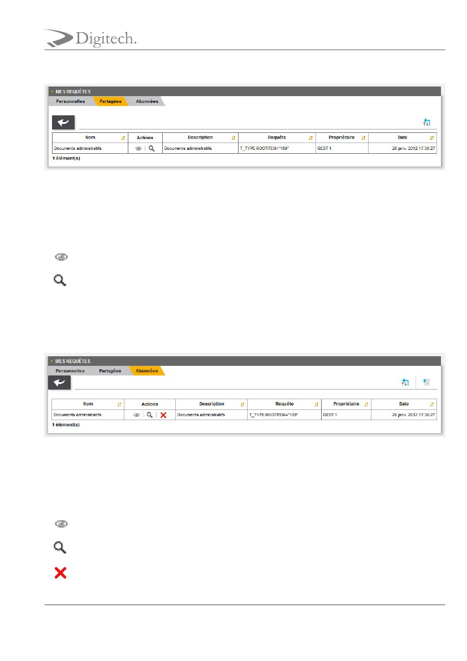
Courrier Express v6.0
Mes requêtes
Figure 12.2. Requêtes partagées
Les requêtes partagées listent les requêtes partagées avec l'utilisateur courant ou une de ses organisations. Les actions suivantes
sont disponibles :
•
•
: affiche la Vue Simple pour la requête souhaitée,
: affiche le formulaire de recherche avancée initialisé à partir de la requête souhaitée.
Pour plus d'informations au sujet des tables de données veuillez vous référer à la section Table de données.
12.3. Requêtes abonnées
Figure 12.3. Requêtes abonnées
Les requêtes abonnées correspondent aux requêtes publiques auxquelles l'utilisateur courant est abonnée. Les actions suivantes
sont disponibles :
•
•
•
: affiche la Vue Simple pour la requête souhaitée,
: affiche le formulaire de recherche avancée initialisée à partir de la requête souhaitée,
: désabonne l'utilisateur de la requête courante.
21 Avenue Fernand SARDOU- ZAC SAUMATY SEON – BP 173
13322 Marseille cedex 16 - Tél: 04.95.06.94.00. - Fax: 04.95.06.94.01
53
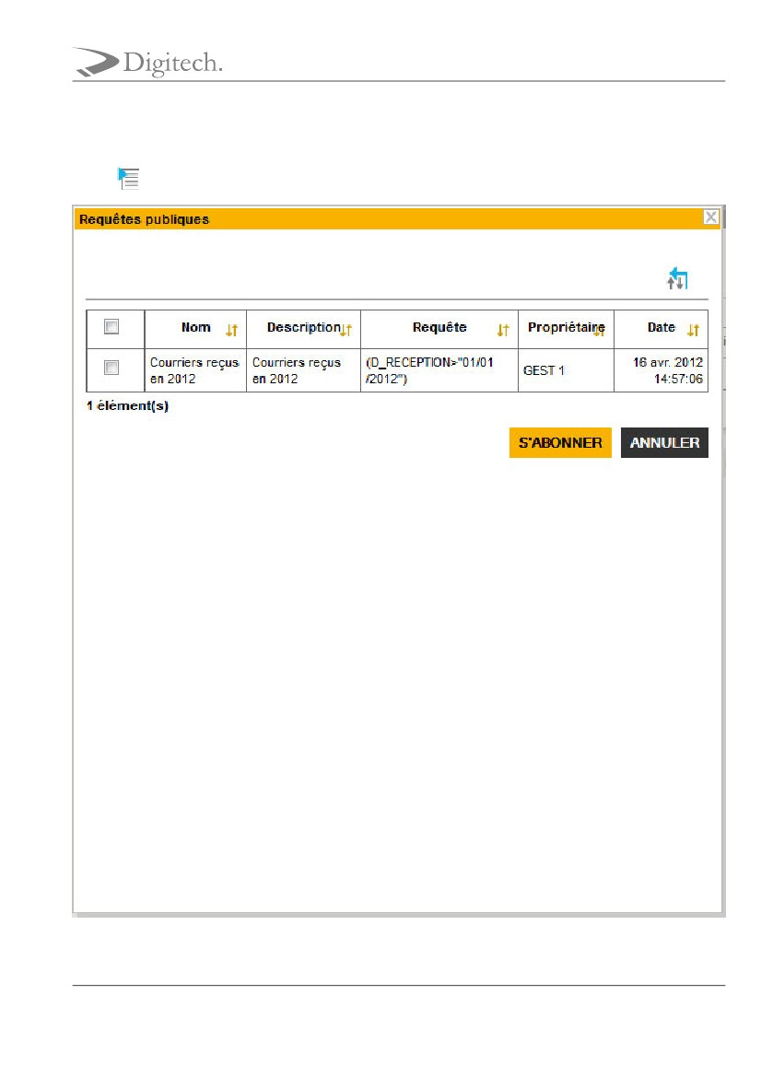
Courrier Express v6.0
Mes requêtes
Pour de plus d'informations au sujet des tables de données veuillez vous référer à la section Table de données.
L'action
affiche le panneau modal des requêtes publiques disponibles.
Figure 12.4. Requêtes publiques
21 Avenue Fernand SARDOU- ZAC SAUMATY SEON – BP 173
13322 Marseille cedex 16 - Tél: 04.95.06.94.00. - Fax: 04.95.06.94.01
54
Courrier Express v6.0
Mes requêtes
L'utilisateur coche les requêtes publiques souhaitées puis clique sur le bouton S'abonner afin d'afficher les requêtes souhaitées
dans le tableau des requêtes abonnées.
21 Avenue Fernand SARDOU- ZAC SAUMATY SEON – BP 173
13322 Marseille cedex 16 - Tél: 04.95.06.94.00. - Fax: 04.95.06.94.01
55
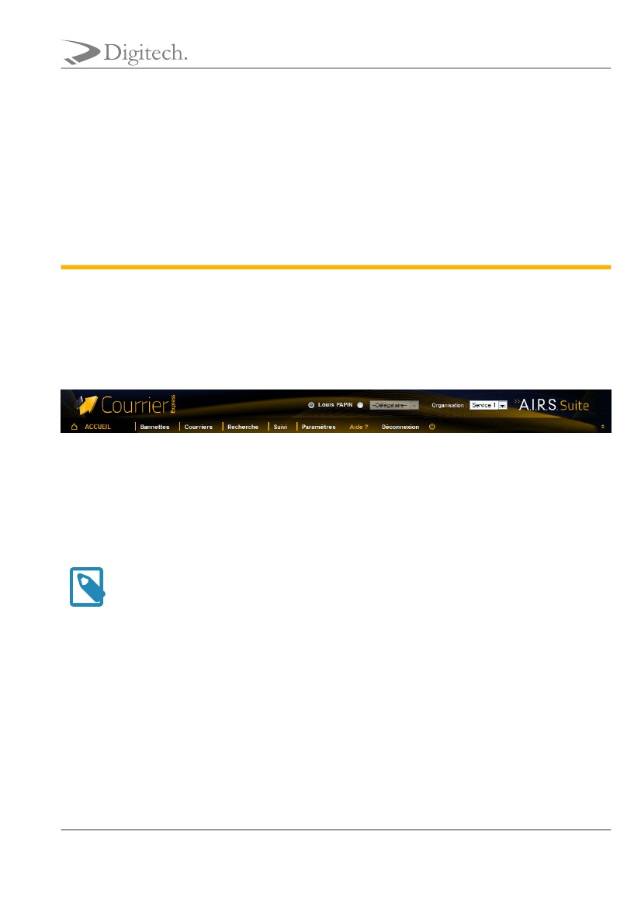
Courrier Express v6.0
Structure générale
13
Structure générale
13.1. Modèle de page
13.1.1. En-tête
Figure 13.1. En-tête de page
Le bandeau d'en-tête est identique sur toutes les pages de l'application. Il affiche les informations relatives à l'utilisateur
connecté et l'organisation (service) courante. Si l'utilisateur connecté est affecté à plusieurs organisations, il lui est alors pos-
sible de sélectionner une organisation dans la liste déroulante correspondante. A tout moment de la navigation, l'organisation
courante pourra être modifiée.
Note
Si un ou plusieurs délégataires sont définis pour l'utilisateur courant, il est alors possible de sélectionner le délé-
gataire souhaité afin de disposer de ses accréditations (délégation de profil).
Les actions suivantes sont accessibles depuis le menu de navigation :
• Accueil : affiche la page d'Accueil,
• Bannettes > Afficher les bannettes : affiche la liste des bannettes,
• Bannettes > <Bannette N> : un accès rapide à certaines bannettes est disponible,
• Courriers > Indexation : démarre le processus d'indexation,
• Courriers > Création : affiche le formulaire de création de courrier,
21 Avenue Fernand SARDOU- ZAC SAUMATY SEON – BP 173
13322 Marseille cedex 16 - Tél: 04.95.06.94.00. - Fax: 04.95.06.94.01
56

Courrier Express v6.0
Structure générale
• Courriers > Courriers supprimés : affiche les courriers marqués comme supprimés,
• Courriers > Favoris : affiche la page de gestion des courrier favoris,
• Courriers > Presse Papier : affiche le presse-papier,
• Courriers > Historique des Courriers : affiche l'historique des courriers consultés,
• Recherche > Recherche simple : affiche le formulaire de recherche simple,
• Recherche > Recherche avancée : affiche le formulaire de recherche avancée,
• Recherche > Vue Simple/Vue 3 fenêtres : affiche la Vue Simple/Vue 3 fenêtres courante,
• Recherche > Historique des Recherches : affiche l'historique des recherches effectuées,
• Recherche > Requêtes personnelles : affiche la page des gestion des requêtes personnelles,
• Suivi > Rapports : affiche la page listant les états statistiques paramétrés,
• Paramètres > Préférences : affiche les préférences de l'utilisateur connecté,
• Paramètres > Modifier le mot de passe : affiche la page de modification du mot de passe utilisateur,
• Paramètres > Administration : affiche le module d'Administration (authentification requise),
• Aide > Aide : affiche l'aide contextuelle,
• Aide > A propos de Courrier Light : affiche la version de l'Application, du serveur AIRS et de la configuration,
• Déconnexion : déconnecte l'utilisateur courant,
Note
Les actions disponibles depuis le menu de navigation dépendent du profil de l'utilisateur et de la configuration ap-
plicative
L'en-tête de page permet aussi de visualiser les messages de notification. Il existe 3 types de messages pouvant être affichés
dans la zone de notification : les messages d'information, les messages d'avertissement, les messages d'erreur et les messages
de succès représentés respectivement par les icônes suivantes :
Note
Il est possible de minimiser l'en-tête de page en cliquant sur l'icône
alors possible de le maximiser en cliquant sur l'icône .
. Une fois l'en-tête de page minimisé, il est
13.1.2. Corps
Le corps de page dépend de la page affichée.
21 Avenue Fernand SARDOU- ZAC SAUMATY SEON – BP 173
13322 Marseille cedex 16 - Tél: 04.95.06.94.00. - Fax: 04.95.06.94.01
57
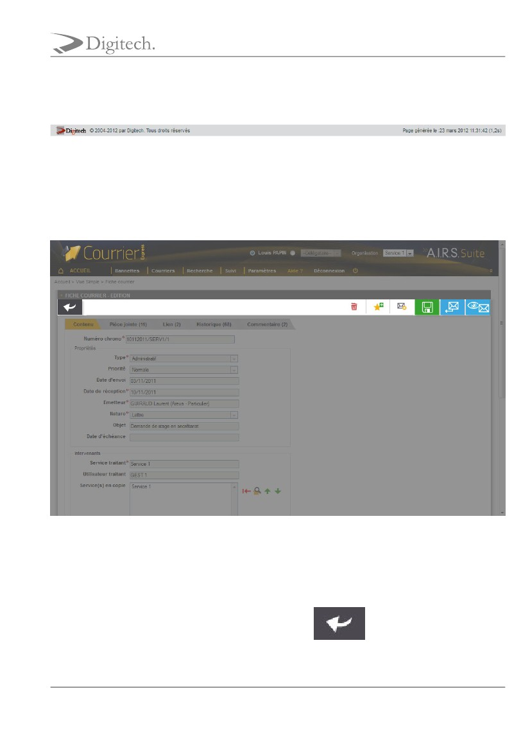
Courrier Express v6.0
Structure générale
13.1.3. Pied
Figure 13.2. Pied de page
Le pied de page affiche les informations générales de l'application : copyright, date et temps de génération de la page.
13.2. Barre d'actions
Figure 13.3. Barre d'actions
Les barres d'actions se situe essentiellement en tête de page, ou en tête des tables de données.
Les barres d'actions se découpent en 3 zones :
• Sur la gauche de la barre se trouvent les actions de navigation : l'action
qui permet d'afficher la page précé-
21 Avenue Fernand SARDOU- ZAC SAUMATY SEON – BP 173
13322 Marseille cedex 16 - Tél: 04.95.06.94.00. - Fax: 04.95.06.94.01
58
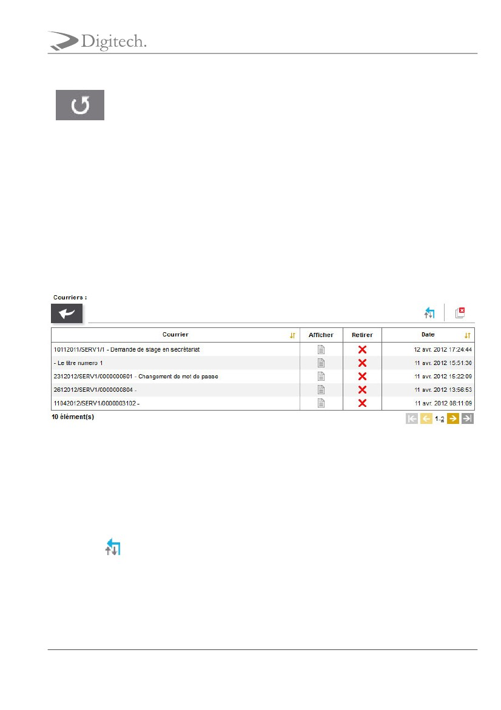
Courrier Express v6.0
Structure générale
qui permet de rafraichir le contenu de la page courante,
• Sur la droite de la barre se trouvent les actions principales,
• Entre les deux zones, ancrées à droite, les actions secondaires.
13.3. Fenêtres modales
Les fenêtres modales sont utilisées afin d'afficher un complément d'information, demander une confirmation, sélectionner une
valeur complexe,... Ces fenêtres peuvent être déplacées (en sélectionnant la partie haute) mais empêche l'utilisateur d'effectuer
toute action supplémentaire sur l'écran précédent. Dans certains cas, ces fenêtres sont redimensionnables.
13.4. Table de données
Figure 13.4. Table de données
Les tables de données affichent des données sous forme tabulaire.
Selon le type de table, le nombre de lignes affichées peut être modifié en sélectionnant une nouvelle valeur dans la liste Résul-
tats par page.
Par défaut les données sont affichées dans l'ordre où elles ont été configurées. Toutefois, il est possible de modifier l'ordre
d'affichage en cliquant sur la colonne souhaitée afin de définir le tri applicable. Pour annuler le(s) tri(s) appliqués, veuillez cli-
quer sur l'action.
Il est possibles de naviguer de page en page en utilisant les boutons de navigation ou en cliquant sur le numéro de page souhai-
té.
13.5. Pickers
21 Avenue Fernand SARDOU- ZAC SAUMATY SEON – BP 173
13322 Marseille cedex 16 - Tél: 04.95.06.94.00. - Fax: 04.95.06.94.01
59
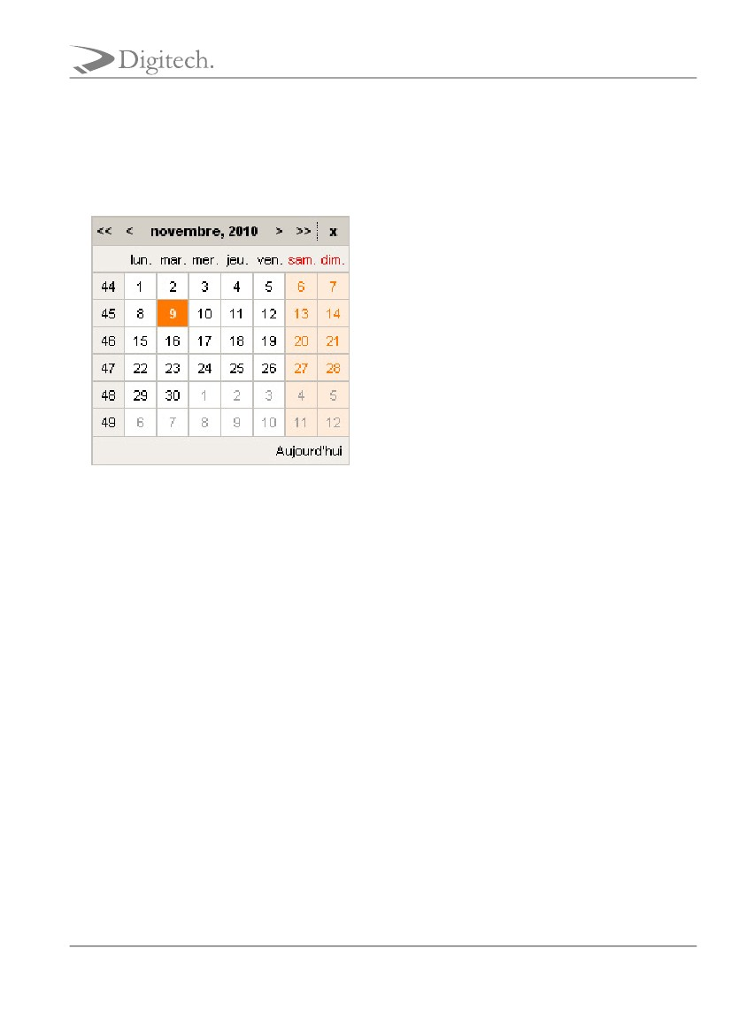
Courrier Express v6.0
Structure générale
Les pickers sont des composants graphiques utilisés à de nombreuses reprises dans l'Application. Ces composants facilitent la
sélection de valeur. Différents types de picker sont répertoriés :
Picker de date
Figure 13.5. Picker de date
Le picker de date permet de sélectionner une date dans le calendrier. Pour changer de mois, veuillez utiliser les simples
flèches situées de part et d'autre du mois courant. Vous pouvez aussi changer d'année en utilisant les doubles flèches si-
tuées de part et d'autre du mois courant. Une fois le mois et l'année sélectionnés il ne reste plus qu'à cliquer sur le jour sou-
haité. Le picker est alors fermé et le champs d'édition correspondant est mis à jour avec la date choisie.
Picker d'organisation
21 Avenue Fernand SARDOU- ZAC SAUMATY SEON – BP 173
13322 Marseille cedex 16 - Tél: 04.95.06.94.00. - Fax: 04.95.06.94.01
60
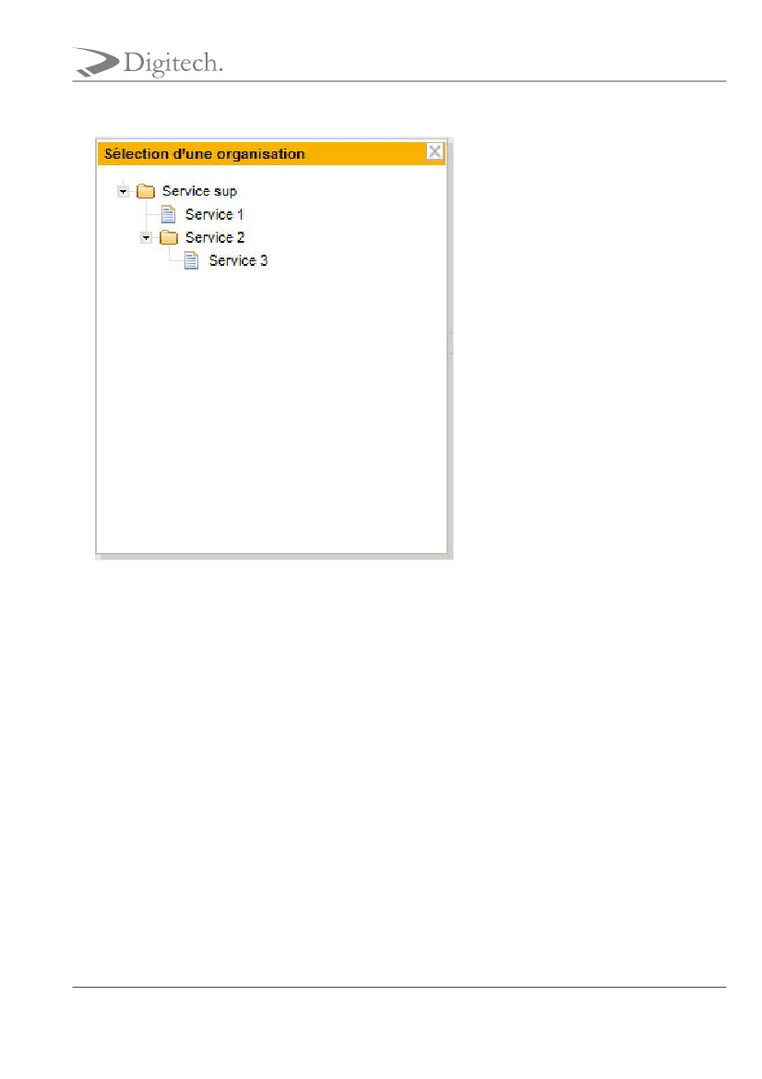
Courrier Express v6.0
Structure générale
Figure 13.6. Picker d'organisation
Le picker d'organisation (service) permet de sélectionner une organisation dans un organigramme. Il est possible d'ouvrir
des nœuds de l'organigramme afin de visualiser les sous-éléments. Pour sélectionner un élément dans l'organigramme
veuillez cliquer sur son intitulé. Le picker est alors fermé et le champs d'édition correspondant est mis à jour avec la
l'organisation sélectionnée.
Picker d'utilisateur
21 Avenue Fernand SARDOU- ZAC SAUMATY SEON – BP 173
13322 Marseille cedex 16 - Tél: 04.95.06.94.00. - Fax: 04.95.06.94.01
61
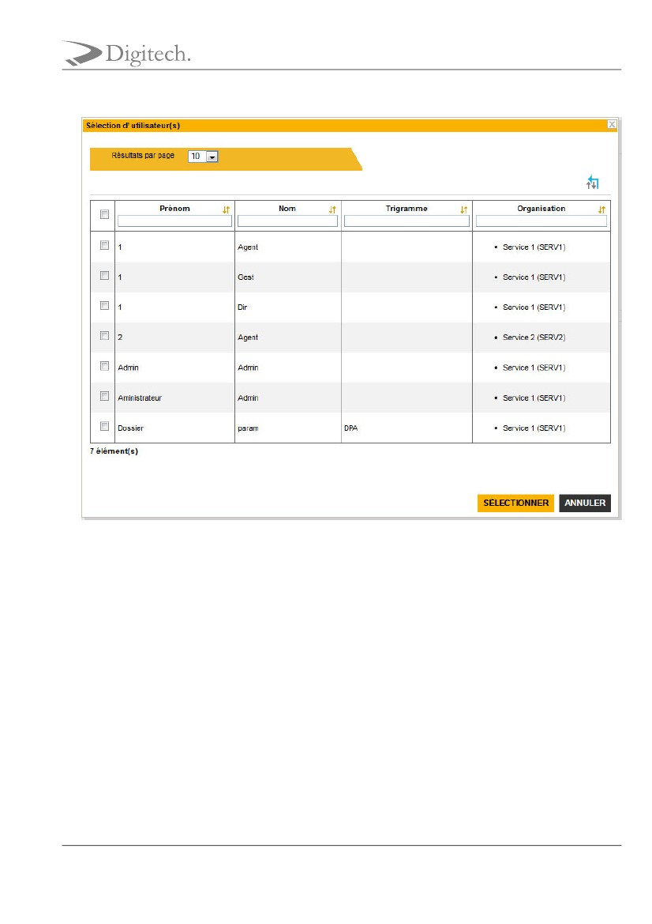
Courrier Express v6.0
Structure générale
Figure 13.7. Picker d'utilisateur
Le picker d'utilisateur permet de sélectionner un ou plusieurs éléments dans une liste d'utilisateur. Il est possible de sélec-
tionner plusieurs utilisateurs ; pour ce faire, il est nécessaire de cocher les utilisateurs souhaités puis de cliquer sur Sélec-
tionner. Le picker est alors fermé et le champs d'édition correspondant est mis à jour avec l'utilisateur sélectionné. Il est
possible de filtrer les utilisateurs affichés en renseignant le champ situé dans l'en-tête de colonne.
Picker de correspondant
21 Avenue Fernand SARDOU- ZAC SAUMATY SEON – BP 173
13322 Marseille cedex 16 - Tél: 04.95.06.94.00. - Fax: 04.95.06.94.01
62
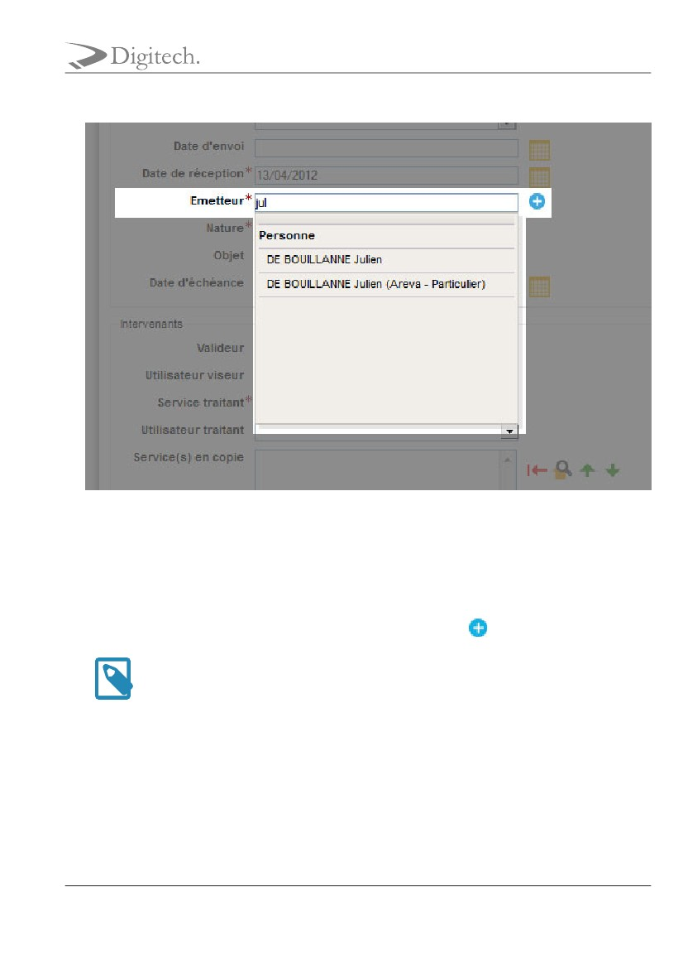
Courrier Express v6.0
Structure générale
Figure 13.8. Champ de type "correspondant"
Le picker de correspondant est disponible pour les indexes de type "correspondant". Un champ "correspondant" permet de
sélectionner un correspondant existant parmi une liste de valeurs disponibles. Il faut distinguer les 4 familles de correspon-
dant suivantes : utilisateur (interne), service (interne), personne (externe), organisme (externe). Pour afficher la liste des
correspondants suggérés il est nécessaire de saisir au minimum 3 lettres contenu dans son intitulé. Les correspondants sug-
gérés s'affichent au fur et à mesure de la saisie ; il est alors possible de sélectionner le correspondant souhaité. Si aucun
correspondant n'est trouvé, il est alors nécessaire de le créer en cliquant sur l'action.
Note
Un champ de type "correspondant" n'est pas un champ libre. Il doit nécessairement exister un correspondant
pour pouvoir le sélectionner. Un correspondant inexistant est automatiquement vidé du champ.
21 Avenue Fernand SARDOU- ZAC SAUMATY SEON – BP 173
13322 Marseille cedex 16 - Tél: 04.95.06.94.00. - Fax: 04.95.06.94.01
63
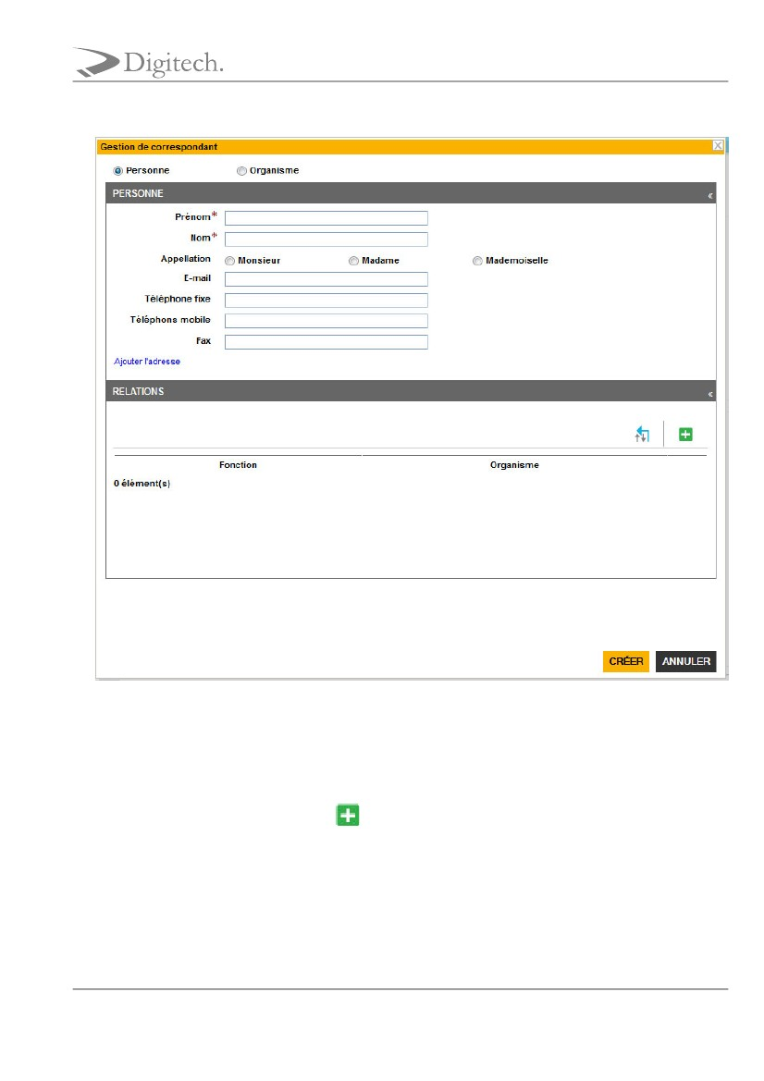
Courrier Express v6.0
Structure générale
Figure 13.9. Création/modification de personne
Le picker de correspondant permet de créer/modifier un correspondant externe (personne ou organisme).
Une personne se matérialise par son prénom, son nom, son appellation, son e-mail, son téléphone fixe/mobile, son fax et
éventuellement son adresse personnelle. Il est possible de définir les relations existantes entre une personne et un orga-
nisme. Pour se faire, il faut cliquer sur l'actionafin d'afficher la fenêtre modale Gestion de relation.
21 Avenue Fernand SARDOU- ZAC SAUMATY SEON – BP 173
13322 Marseille cedex 16 - Tél: 04.95.06.94.00. - Fax: 04.95.06.94.01
64
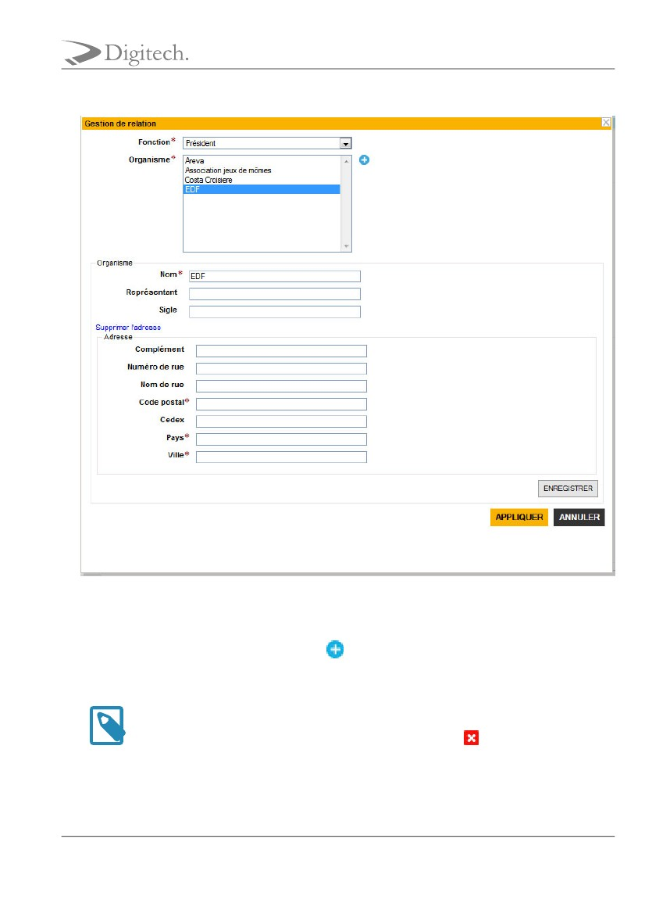
Courrier Express v6.0
Structure générale
Figure 13.10. Création/modification de relation
Une relation se matérialise par la fonction de la personne au sein d'un organisme. Il est possible de sélectionner un orga-
nisme existant ou d'en ajouter un en cliquant sur l'action. Un organisme se matérialise par son nom, son représentant,
son sigle et éventuellement son adresse. A l'issu de la création d'une relation, un clic sur le bouton Appliquer permet
d'ajouter la relation à la personne courante.
Note
Il est aussi possible de supprimer un correspondant en cliquant sur l'actionaffiché en regard du champ de
type "correspondant". Il est nécessaire d'avoir sélectionné un correspondant au préalable.
21 Avenue Fernand SARDOU- ZAC SAUMATY SEON – BP 173
13322 Marseille cedex 16 - Tél: 04.95.06.94.00. - Fax: 04.95.06.94.01
65
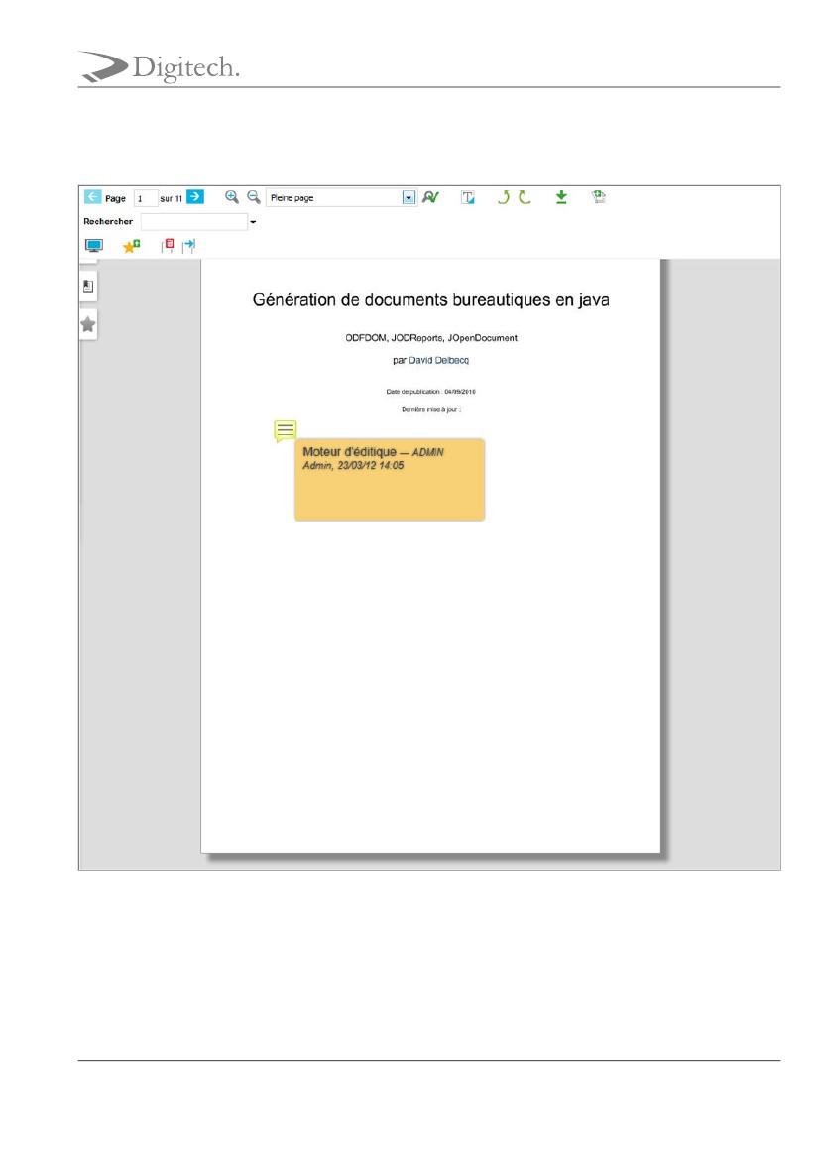
Courrier Express v6.0
Structure générale
13.6. Visionneuse
Figure 13.11. Visionneuse
Selon le paramétrage de l’application, les pièces jointes peuvent être visualisées soit dans un plugin tiers au sein du navigateur
ou un programme tiers, ou alors, en utilisant la Visionneuse intégrée à l’application. La Visionneuse prend en charge
l’affichage des fichiers PDF, images et bureautiques. L'utilisation de cette Visionneuse permet également l'ajout et l'affichage
de diverses annotations (selon configuration).
21 Avenue Fernand SARDOU- ZAC SAUMATY SEON – BP 173
13322 Marseille cedex 16 - Tél: 04.95.06.94.00. - Fax: 04.95.06.94.01
66
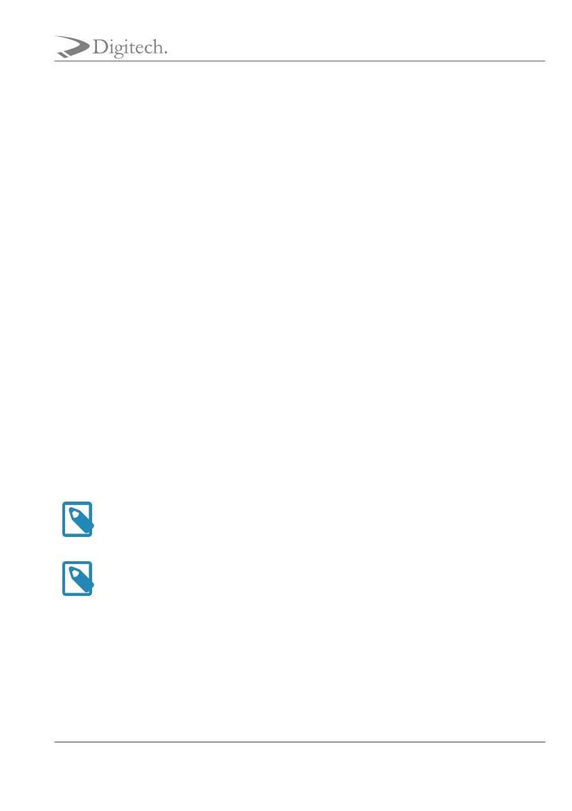
Courrier Express v6.0
Structure générale
La Visionneuse permet d’afficher des documents images (TIFF, JPEG, PNG, BMP), les documents PDF (sans disposer
d'Acrobat Reader sur le poste client) et les documents bureautiques (DOC, DOCX, XSL, XSLX, PPT, PPTX, ODT, ODS,
ODP). Quelque soit le document affiché, il est possible de :
• naviguer de page en page si le document dispose de plusieurs pages,
• appliquer un zoom avant, un zoom arrière ou même sélectionner le ratio du zoom à appliquer,
• afficher une loupe,
• sélectionner du texte (selon la nature du document),
• réaliser des rotations,
• télécharger le fichier,
• rechercher du texte (selon la nature du document),
• maximiser/minimiser la Visionneuse,
• ajouter un signet (selon les droits de l'utilisateur),
• supprimer un ensemble de pages d'une pièce jointe PDF ou TIF (selon les droits de l'utilisateur),
• copier dans le presse un ensemble de pages d'une pièce jointe PDF ou TIF (selon les droits de l'utilisateur),
• insérer un ensemble de pages issues du presse papier au sein d'une pièce jointe de même type (selon les droits de
l'utilisateur).
Selon le document, des informations complémentaires peuvent être affichées telles que : les vignettes de page (si le document
est multipage), le sommaire (si existant) et la listes des signets apposés (selon les droits de l'utilisateur). L'utilisateur peut aussi
modifier/supprimer un signet (selon ses droits) en cliquant-droit sur un signet.
Note
Un clic-droit sur le document permet aussi d'afficher le menu contextuel listant les actions les plus courantes.
Note
Selon les droits de l'utilisateur, la Visionneuse permet d'annoter le document grâce à l'applet d'édition des annota-
tions.
21 Avenue Fernand SARDOU- ZAC SAUMATY SEON – BP 173
13322 Marseille cedex 16 - Tél: 04.95.06.94.00. - Fax: 04.95.06.94.01
67
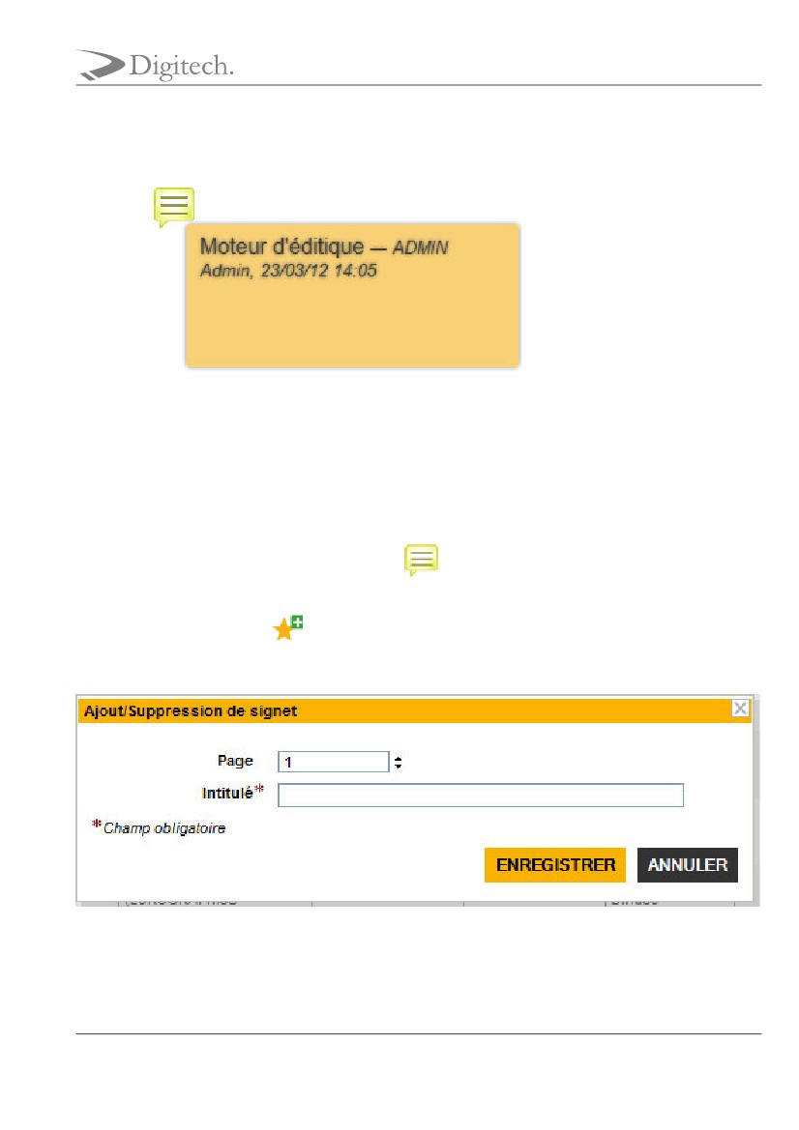
Courrier Express v6.0
Structure générale
Figure 13.12. Affichage d'une note
Si l'utilisateur dispose des droits suffisants, les annotations apposées sur le document sont affichées au sein de la Visionneuse.
Selon le type d'annotation l'utilisateur doit survoler la l'icôneafin d'afficher le détail de la note. En marge de la note
peuvent s'afficher l'auteur et la date de création.
Un clic sur l'action d'ajout de signet
affiche une fenêtre modale permettant de sélectionner la page sur laquelle apposer le
signet ainsi que l'intitulé du signet. Il est aussi possible de modifier/supprimer un signet (selon les droits de l'utilisateur) en cli-
quant droit sur l'intitulé du signet.
Figure 13.13. Ajout d'un signet
21 Avenue Fernand SARDOU- ZAC SAUMATY SEON – BP 173
13322 Marseille cedex 16 - Tél: 04.95.06.94.00. - Fax: 04.95.06.94.01
68
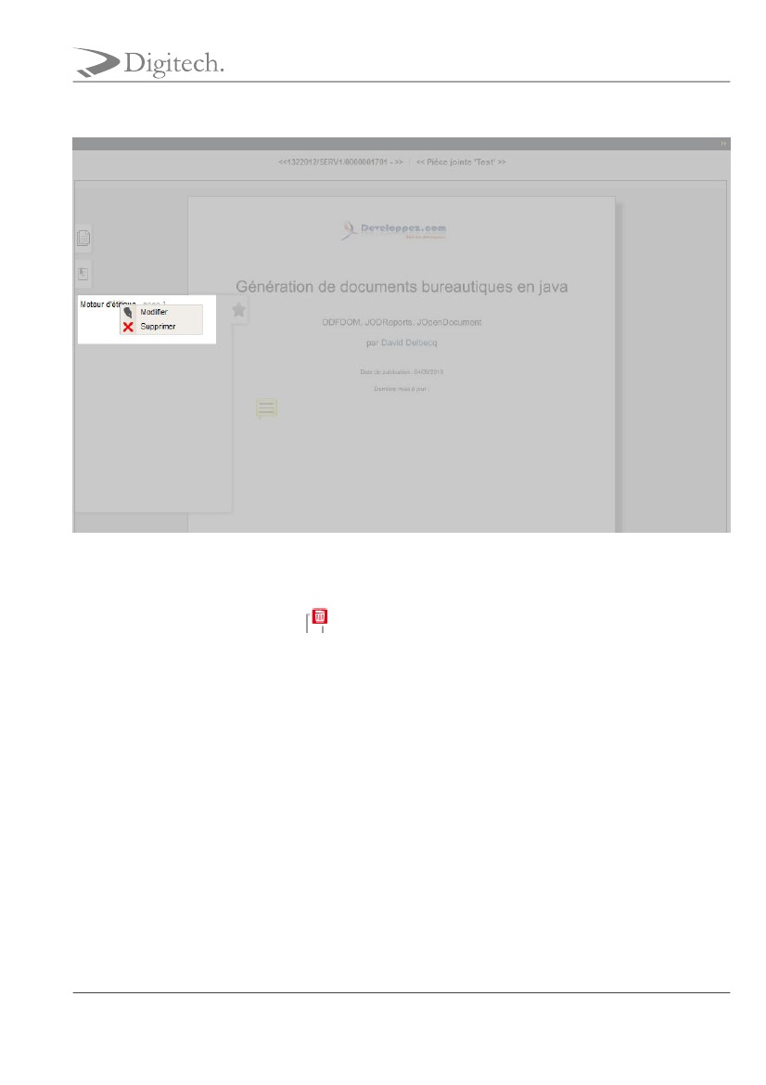
Courrier Express v6.0
Structure générale
Figure 13.14. Modification / Suppression de signet
Un clic sur l'action de suppression de pages
affiche une fenêtre modale permettant de sélectionner les pages à supprimer.
Il est alors possible de sélectionner l'intervalle des pages à supprimer. Il est aussi possible de supprimer les signets et annota-
tions apposées sur les pages sélectionnées. Une fenêtre de confirmation est affichée avant d'appliquer la suppression.
21 Avenue Fernand SARDOU- ZAC SAUMATY SEON – BP 173
13322 Marseille cedex 16 - Tél: 04.95.06.94.00. - Fax: 04.95.06.94.01
69
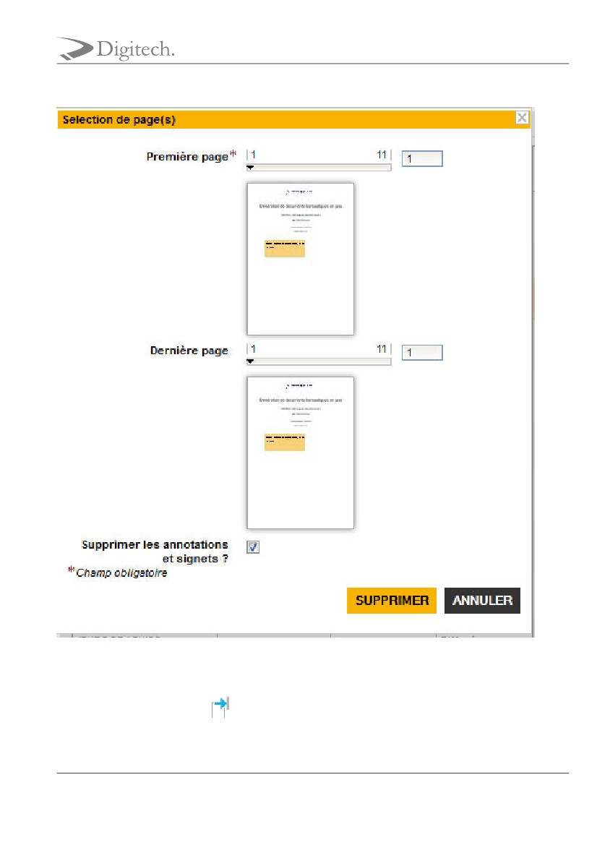
Courrier Express v6.0
Structure générale
Figure 13.15. Suppression de page(s)
Un clic sur l'action de copie de pages
affiche une fenêtre modale permettant de sélectionner les pages à copier dans le
presse papier. Tout comme la fenêtre modale de suppression de pages, il est possible de sélectionner l'intervalle des pages à co-
pier dans le presse papier.
21 Avenue Fernand SARDOU- ZAC SAUMATY SEON – BP 173
13322 Marseille cedex 16 - Tél: 04.95.06.94.00. - Fax: 04.95.06.94.01
70
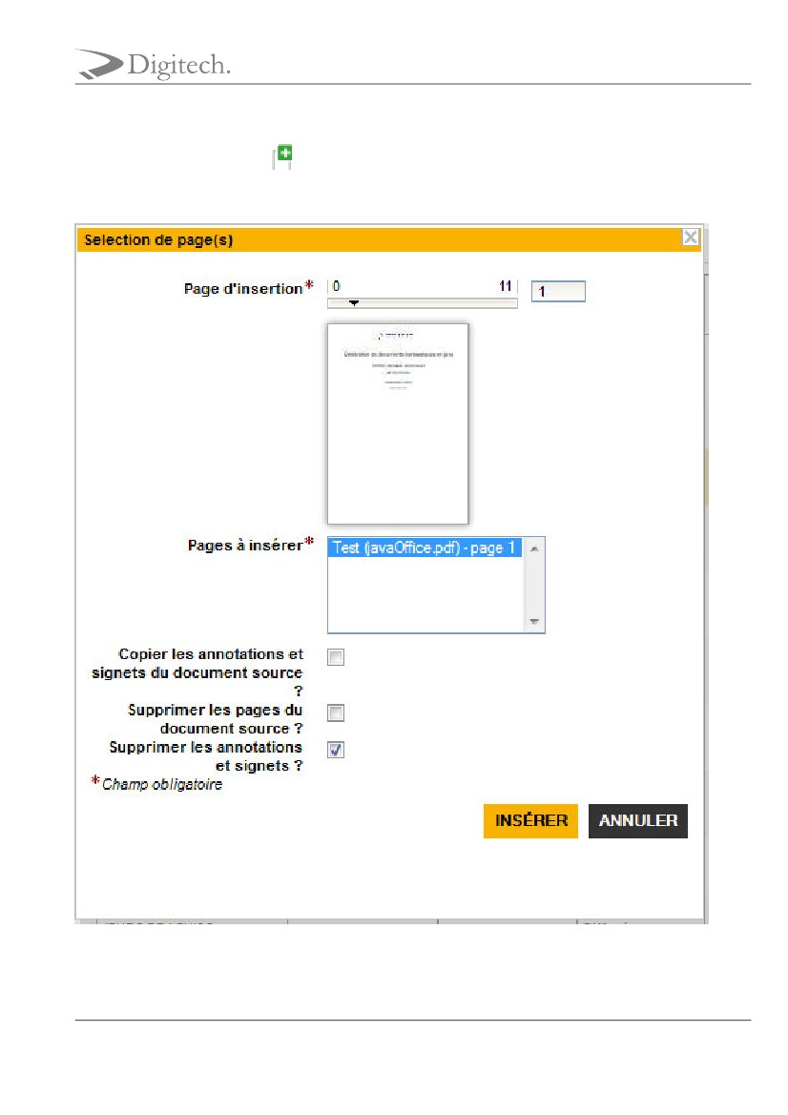
Courrier Express v6.0
Structure générale
Un clic sur l'action d'ajout de pages
affiche une fenêtre modale permettant de sélectionner les pages à insérer issues du
presse papier. Il est alors possible de copier les signets depuis le document source mais aussi de supprimer les pages issues du
document source (équivalent d'un couper-coller).
Figure 13.16. Ajout de pages
21 Avenue Fernand SARDOU- ZAC SAUMATY SEON – BP 173
13322 Marseille cedex 16 - Tél: 04.95.06.94.00. - Fax: 04.95.06.94.01
71
Courrier Express v6.0
Structure générale
13.7. Alertes et notifications par mail
Selon le paramétrage de l'Application, différents types d'alerte peuvent être émises par mail :
• La notification d'un changement d'état du courrier : courrier à valider, courrier refusé, courrier à traiter, courrier à signer, ré-
ponse à un courrier accepté, réponse à un courrier rejeté.
• La relance, pour notifier l'utilisateur traitant que la date limite de traitement approche, la date de traitement limite du courrier
expire ce jour ou la date de traitement limite du courrier est expirée.
21 Avenue Fernand SARDOU- ZAC SAUMATY SEON – BP 173
13322 Marseille cedex 16 - Tél: 04.95.06.94.00. - Fax: 04.95.06.94.01
72

